МИНИСТЕРСТВО НАУКИ И ВЫСШЕГО ОБРАЗОВАНИЯ РОССИЙСКОЙ ФЕДЕРАЦИИ
Федеральное государственное бюджетное образовательное учреждение
высшего образования
«КУБАНСКИЙ ГОСУДАРСТВЕННЫЙ УНИВЕРСИТЕТ»
(ФГБОУ ВО «КубГУ»)

Экономический факультет

Кафедра экономики и управления инновационными системами

Допустить к защите

Заведующий кафедрой

канд. экон. наук, доц.

__________К.О. Литвинский
(подпись)

______________2023 г.

ВЫПУСКНАЯ КВАЛИФИКАЦИОННАЯ РАБОТА
(БАКАЛАВРСКАЯ РАБОТА)

АНАЛИЗ ТРАНСПОРТНЫХ ПРОЦЕССОВ В МЕГАПОЛИСЕ (НА ПРИМЕРЕ ГОРОДА КРАСНОДАР)

Работу выполнил Н.Р. Ховратенко
(подпись)
Направление подготовки 27.03.03. Системный анализ и управление
Направленность (профиль) Системный анализ и управление экономическими
процессами
Научный руководитель
канд. техн. наук, доц. Н.Ю. Нарыжная
(подпись)
Нормоконтролер
канд. экон. наук, доц. Н.Н. Аведисян
(подпись)

Краснодар
2023
СОДЕРЖАНИЕ

Введение 3
1 Теоретико-методические основы системного подхода в анализе транспортной инфраструктуры 5
1.1 Системный анализ как инструмент исследования инфраструктуры города 5
1.2 Положение транспорта в городской инфраструктуре 7
1.3 Методология системного анализа для изучения транспортных процессов 12
2 Анализ транспортных потоков муниципального образования город Краснодар 19
2.1 Характеристика городской инфраструктуры города Краснодара 19
2.2 Особенности организации транспортной инфраструктуры города Краснодара 27
2.3 Анализ транспортных процессов в городе Краснодаре 33
3 Совершенствование транспортных процессов 37
3.1 Перспективы развития транспортной системы города Краснодара 37
3.2 Оптимизация организации движения транспорта в городе 47
3.3 Использование информационных технологий в управлении транспортными процессами 52
Заключение 56
Список использованных источников 58

ВВЕДЕНИЕ

Постоянно нарастающая нагрузка на транспортную сеть и пересадочные узлы города приводит к тому, что существенно возрастает интенсивность транспортных потоков, а расширять пути и увеличивать количество подъездных линий зачастую уже нет возможности. В этих условиях особое значение приобретает способность системы поднять пропускную способность станций и остановочных пунктов при минимальных изменениях архитектурно-планировочных решений, без капитальной реорганизации, с помощью внутренних ресурсов транспортных объектов.
Возникает задача оптимизации транспортных потоков, повышения эффективности функционирования имеющихся дорог, снижения затрат материальных средств на дорогостоящую реконструкцию, а также избавления улиц от пробок и заторов, отнимающих много времени у водителей и пассажиров и к тому же серьёзно загрязняющих окружающую среду.
Решение задачи по увеличению пропускной способности при текущей транспортной инфраструктуре можно найти при детальном изучении движения транспортных потоков, транспортных средств, пассажиров, их взаимодействия между собой и элементами транспортной сети, условий и логики управления потоками.
Целью работы является исследование преимуществ и особенностей системного анализа к исследованию транспортных процессов.
Для достижения указанной цели необходимо выполнить следующие задачи:
− изучить теоретико-методические основы системного анализа транспортной инфраструктуры;
– применить методы системного анализа в рамках исследования инфраструктуры города;
− проанализировать транспортные процессы муниципального образования город Краснодар;
− дать характеристику городской инфраструктуры Краснодара;
− изучить организацию транспортной системы города;
− выявить недостатки транспортной системы Краснодара;
– предложить меры по модернизации транспортной сети.
Объектом исследования данной работы выступает непосредственно сам системный анализ дорожной инфраструктуры. Предмет исследования, в свою очередь, ‒ транспортные процессы города Краснодар.
Для решения поставленных задач были использованы следующие методы: системный и сравнительный анализ, систематизация, алгоритмизация, описание, структурирование, синтез.
В качестве информационной базы исследования были использованы статьи и публикации отечественных и зарубежных аналитиков в сфере исследования транспортных потоков системным подходом. Теоретической базой работы послужили учебные пособия отечественных ученых по изучению транспортных потоков, особенно касательно системного подхода.
Структура работы определена характером исследуемых в ней вопросов. Выпускная квалификационная работа содержит: введение, три раздела, девять подразделов, заключение, список использованных источников. Во введении обоснована актуальность работы, поставлена цель и задачи, обозначен объект и предмет данной работы. В первом разделе рассмотрены теоретические аспекты системного анализа транспортной инфраструктуры, обозначены его цели, задачи и функции, показана структура и содержание. Во втором разделе проанализированы транспортные потоки муниципального образования город Краснодар. В третьем разделе приведены перспективы и меры по развитию транспортной сети с использованием информационных технологий. В заключении подведены итоги и сделаны выводы по результатам исследования.

1 Теоретико-методические основы системного подхода в анализе транспортной инфраструктуры

Системный анализ как инструмент исследования инфраструктуры города

В качестве методик исследования социального и экономического роста регионов используются типология и систематизация, математическая модель, эконометрические и статические методы. Не опуская важность указанных теоретических методов освоения реальности, следует отметить незаменимость использования системных подходов в исследованиях инфраструктуры города.
При подготовке исследования проблем оптимизации систем транспорта в крупных городах и разработки стратегий оптимизации этих систем, прежде всего необходимо определить категориальный аппарат исследований.
Во-первых, нужно численно определять категорию «крупный город». Как отмечается в статье правил «Градостроительство». Планирование и строительство поселений городского и сельского хозяйства» от Министерства строительства Российской Федерации, в категорию крупнейших городов входят города с населением от 250000 до 2000000 человек [1]. В этом случае в этой категории выделены категории городов, населения которых составляет 250000-500000, 500000-1000000 и 1000000-2000000 человек.
Так, объектом исследования являются системы и сеть грузоперевозок в городах с населением от 100 тысяч до 2 миллионов человек, так как наиболее остро стоят вопросы транспортной поддержки этих городов.
Основа для этого вывода в основном заключается в следующих аспектах:
– большинство городов этой категории представляют собой дорожную сеть, которая, как правило, была создана еще в СССР, только отчасти модернизирована, и частично оптимизирована, но не претерпевала кардинальных перемен;
– большинство населения считает, что услуги городского транспорта являются частным автотранспортом, личным легковым автомобилем – это положение может отчасти подтверждаться анализом предпочтений населения разных возрастных групп в этих городах. Теперь рассмотрим темпы автомобильного движения населения в стране. На рисунке 1 отображается уровень автомобильной мобилизации крупнейших городов России.

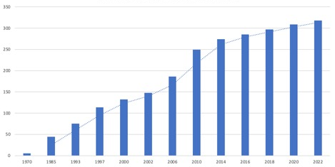
Рисунок 1 – Изменения уровня автомобилизации населения Российской Федерации и Советского Союза

Поэтому мы можем заключить, что сейчас в развитии типичной транспортной системы крупного города России доминирует следующее направление:
– значительный рост числа автомобилей, которые находятся в частном собственности домохозяйств, и служат, в основном для того, чтобы доставлять владельцу и членам своей семьи и сослуживцам в среднем более одного человека в город, а также для того, чтобы оплатить поездки по городу;
– повышение спроса населения на услугу муниципальных транспортов - если у них есть финансовая возможность, большинство жителей города предпочитают услуги муниципальных транспортов, и это также скорее обусловлено неравенством условий работы муниципальных транспортов с частным собственником, а также для того, чтобы муниципальные транспорты и частные маршрутные автобусы, включая тарифы и способы оплаты путешествий, как это происходит в ряде городов России;
– повышение спроса населения на услугу муниципальных транспортов, в частном собственности, это может быть связано с неравенством условий работы муниципальных транспортов и частные маршрутные автобусы, включая тарифы и способы оплаты путешествий, как это происходит в ряде городов России [3].
В итоге можно сделать вывод о том, что большие города России, сохраняя тенденцию автомобилизации населения, а в большинстве случаев исчерпанность возможностей в экстенсивной работе транспортной системы из-за почти полного отсутствия свободных от деятельности и других функциональных назначений земель в городе, в дальнейшем остро нуждаются в разработке и осуществлении новых стратегий и технологий развития городского транспорта, обеспечивающих транспортную доступность города и отдельных его участков.

1.2 Положение транспорта в городской инфраструктуре

Современные экономические условия страны диктуют определённые темпы экономического развития и условия развития субъектов Российской Федерации. В условиях растущей урбанизации, постоянного развития бизнеса возникает необходимость тщательно пересмотреть концепцию и средства развития транспортных инфраструктур городов и их инфраструктуры.
Современные города представляют собой сложные строительные и инженерные комплексы и инфраструктурные комплексы. Эффективное функционирование транспортной инфраструктуры позволяет оптимально разместить предприятия, удовлетворить потребности населения, где мы также влияем на развитие городского комплекса целико[4]. Среди всех главных органов управления на городском уровне можно назвать вложение инвестиций в разработку транспортных инфраструктур, увеличение пропускного потенциала на транспорте путем расширения дорог, строительства развязки и т.д.
Развитие транспортного комплекса напрямую связано с ее основными составляющими, но на данный момент не существует единого решения, какие компоненты входит в состав транспортного комплекса. Стратегия развития транспортных инфраструктур до 2030 года включает в себя список объектов, связанных с транспортной инфраструктурой: наземный, водный и воздушный пути сообщений, трубопроводов, морских и речных портов, железнодорожных вокзалов и станций, аэродромов, транспортных терминалов, метрополитенов, скоростных внеуличных транспортных развязок, транспортных развязок, включая в крупные города, ледокол флота, вспомогательного флота, сооружений и оборудований систем навигационного обеспечения, аварийно-спасательных комплексов и других транспортных комплексов [5].
В науке представлены различные подходы для определения состава транспортных инфраструктур. Одним из авторов предлагается в качестве основных элементов относиться совокупность сети путей и терминалов транспорта, транспортные средства и предприятия, выполняющие перевозки и обеспечивающие их осуществление [6]. Другие утверждают, что базовые элементы транспортной системы должны относиться только к пути сообщений, пассажирским и грузовым вокзалам и станциям.
Основными элементами являются железнодорожная, трамвайная и внутренняя водная ветка, контактная линия, автомобильная дорога, тоннель, эстакада, мост, вокзал, железнодорожная и автобусная станция, метрополитен, морская торговля, рыбная, специализированная и речная портовая, портовая гидротехника, аэродром, аэропорты, средства и объекты связи, связанные с ними сооружения, а также разнообразная навигация и управление движением транспортными средствами и другие объекты, оснащенные транспортным комплексом [7].
Поэтому можно выделять следующие категории элементов инфраструктуры транспорта: сеть транспорта, инженерное транспортное сооружение и объекты обслуживания транспорта.
Транспортная сети в планировке современного города является основой транспортной системы, окружающей которой образуется и развивается элементы городского окружения, т.е. микрорайонов, общегородских и районных центров, зон, где размещаются промышленные предприятия, здравоохранительные объекты, спорткомплексы и др. Составные части городского транспортного сети:
– уличная и дорожная сети, обеспечивающие транспортное доступность жителей к элементам градостроительной структуры города, а также перевозку различного груза;
– внеуличная сеть транспорта, состоящий из наземных, наземных и надземных сетей, выполняющих одинаковые функции, как и уличная сеть транспорта;
– внешняя междугородная транспортная сеть, проложенная через градостроительную структуру города.
Поэтому городская сеть представляет собой совокупность транспортных улиц, обслуживаемых разными видами транспорта и подземных, наземных и наземных транспортных линий, связанных с городской сетью только частично или вообще не связанных с ней эстакадных автомагистралей и метро.
Важнейшие, самые сложные и дорогие элементы городского транспортного комплекса – транспортные инженерные конструкции, обеспечивающая непрерывное движение транспорта, пешеходов, когда городская улица встречается с любыми препятствиями [8]. Построенные в городах транспортные объекты могут быть разделены на 2 основных группы:
– объекты, пересекающие естественные преграды местности, относящиеся к мостам и виадукам, их конструкции определяются преимущественно по видам препятствий, их характеристикам и транспортным требованиям;
– сооружения, направленные на улучшение условий транспортного движения и пешеходных движений: путевые пути, эстакада, туннели, транспортные развязки.
Для всех перечисленных выше транспортных сооружений требуется особое внимание на их содержание, ремонт и эксплуатацию [9]. Несмотря на то, что транспортные конструкции различны по форме, но они имеют одно предназначение – обеспечить эффективную работу транспорта в городской среде.
Транспортная инфраструктура города включает в себя сооружения для обслуживания транспорта, которые включают парки, депо, стоянку, ремонт, обслуживание транспорта, станции железнодорожных и автобусных станций, грузовых терминалов, специализированных и речных портов, аэродромов, аэродромов, заправочных станций, станций технической поддержки.
Развитие инфраструктуры городской транспорта зависит от нескольких факторов, которые влияют на его развитие. Среди главных факторов могут быть [10]:
Ресурсный фактор. Большинство случаев этот фактор важнейшим фактором выбора специализации города является выбор специализации. Ресурсные факторы связаны не столько с городом, сколько с регионом, но, все же, наличие природных месторождений стимулирует развитие транспортных артерий [11]. Это связано с необходимостью перевозки сырья из города в место дальнейшего переработки и для этого обязательно строить транспортные дороги, предназначенные для этой отрасли.
Природа и климатические факторы. Этот фактор оказывает существенное влияние на развитие почти любого инфраструктурного объекта, а не только на транспортные объекты. При строительстве инфраструктурных объектов не следует учитывать особенности почв, на которых будет возведен объект. Также большое значение имеет колебание температуры этой территории, в зависимости от особенностей, в результате которого возникают ограничения для передвижения транспорта различных видов и применение специальной техники строительства дорожных полотенец.
Социальные факторы. В связи с ростом населения города и города возникает повышение спроса на транспорт как внутри города, так же и вне его. Во-первых, жители ближайших поселений стремятся найти город, чтобы реализовать свою продукцию, приобрести необходимые товары, удовлетворить культурные потребности, работать и так далее. Увеличение спроса стимулирует рост предложений, благодаря чему открывается новый маршрут, создается остановка, устанавливается касса и появляются другие объекты инфраструктуры.
Географические факторы. Сюда относится понимание территориального расположения города и площади. Отметим, что благоустроенная география города создает только предпосылки к его развитию, и как она будет использоваться – зависит от многочисленных причин, то есть благоустроенная география еще должна быть реализована.
К тому же каждый город имеет специфические особенности, напрямую влияющие на создание инфраструктуры и ее развитие. Здесь особую роль играют некоторая специфика устройства больших городов. Таким образом, следует также выделять и другие факторы:
– увеличение концентрации вредного вещества в атмосфере автомобильного транспорта;
– высокий темп развития автомобильной экономики;
– неудовлетворенность системой транспорта по показателям комфорта, безопасности, скорости;
– разница между ростом автопарка и парковкой;
– рост темпов автомобилизации;
– высокий уровнем дорожного покрытия и т.д.
Определение элементов инфраструктуры транспорта и факторы, которые влияют на его развитие, будет способствовать оптимизации работы городской службы, позволит органам власти осуществлять контроль состояния инфраструктуры транспорта, в результате которого будет приниматься решение о дальнейшем развитии города и финансировании соответствующих городских программ.

1.3 Методология системного анализа для изучения транспортных процессов

Для рассмотрения системного подхода важно в первую очередь остановиться на концепции системы, система представляет собой совокупность компонентов, которые связаны между собой и между собой. Система может быть рассматриваться как комплекс отдельных компонентов, а сама система станет подсистемой еще одной, более крупной системы. Наиболее общим образом транспортная система представляет собой объединенное целое сообщество работников, автомобилей и техники, элементов инфраструктуры транспорта и перевозочной инфраструктуры, в том числе системы управления, которая направлена на эффективное транспортное перемещение и перевозку грузов. Транспорт является важной частью социально-экономического развития государства. В транспортной системе определяются условия роста экономики, повышение конкурентоспособности экономики страны и качество жизни населения [12]. Эффективность системы транспорта не может быть рассмотрена ограниченно, выполняя соответствующие процессы внутри системы, и зависит от сбалансированности требований экономической и общественной сферы, а также от совпадения этих требований не всегда может быть. В системе управления транспортной системой входят управление транспортным потоком и управление работой транспортного средства.
Транспортная логистика решает не только перевозку грузов, но и более углубленный процесс перевозок грузов, вне зависимости от используемого типа транспорта, учитывая необходимые объемы, сроки и качественные показатели перевозки. Управление транспортными и логистическими системами является интеграцией ключевых бизнес-процессов, начиная с конечного клиента и заканчивая всеми поставщиками товаров, услуг, информации, которые добавляют ценность потребителям и другим заинтересованным лицам. В транспортных и логистических системах важное значение уделяют информационным управляющим системам, они позволяют координировать управление в единой информационной среде множества объектов.
Классификация транспортных систем заключается в четком определении этих систем в качестве объектов контроля. Такую классификацию следует обосновать определенными техническими и теоретическими показаниями, в которых также должны быть отнесены признаки различия вопросов системы управления, определяющие временную координацию с системной структурой сложных систем [13]. Еще одна цель классификации заключается в четком определении основных внутренних и внутрисистемных связей транспортных комплексов, которые, в целом, выражаются в систематизации предшествующих и поисковых данных, необходимых для контроля взаимодействия данных сложных систем в территориальном и временном аспектах [14].
По техническим признакам можно выделить следующие главные транспортные компоненты сложных систем.
– общее состояние транспортных сетей и основных транспортных систем, которые охватывают основные компоненты и связи в целом в национальной экономике транспорта, синтезируют различные виды транспорта новым экономическим и технологическим качеством [15];
– общая железнодорожная сеть;
– автомобильные сети;
– общие воздушные сети;
– общей сетью внутренних водных транспортов;
– общая часть трубопроводных транспортных сетей;
– сети городского электротранспорта.
Все эти системы делятся по территориальным принципам на несколько взаимодействующих транспортных видов и составляют общую структурированную систему вертикальных и горизонтальных систем автоматического функционирования.
Область исследований транспорта охватывает очень сложные и динамические отношения. Сложность исследований обусловлена необходимостью анализа огромного количества переплетенных связей в самих транспортных системах или в их подсистемах, и связей транспортных систем и социальной экономической среде [16]. С другой стороны, необходимость транспорта определяется расположением экономического и социального объекта в определенном пространстве. В то же время наличие и отсутствие услуг по транспорту и транспортные расходы влияют на развитие экономики страны.
Исследование транспортной системы можно проводить двумя методами:
– метод «последовательного приближения», когда, исходя из нескольких принципов, постепенно в анализ включены дополнительные и более конкретные факторы;
– метод эмпирического изучения, когда в результате связей мы переходим в более общий анализ принципа «снизу к сути».
Практически обе эти методы дополняют и не конкурируют друг с другом. В случае анализа конкретной ситуации очень важным является не упущение и общий контекст приборов транспорта, и их правильное использование. Поэтому специализированное исследование должно обогатить общее исследование, а общее исследование должно самим определить точку расчета и представить саму точку для выполнения конкретной работы [17].
В общем, цель транспортного исследования заключается в анализе функционирования транспортных систем, изменений в них, подготовке научных инструментов, включая технологические, которые позволяют корректировать само систему так, чтобы соответствовать изменяющимся условиям.
Для России очень важно комплексное исследование транспортной системы, потому что после распада Советского Союза ощущается существенная реорганизация всего хозяйства. В течение небольшого времени России предстояло сформировать общенациональную политику и подготовить программы развития и реконструкции различных транспортных видов. В процессе подготовки данных программ опираться не всегда было на результаты исследований просто потому, что в пути возникли также определенные проблемы, такие как формирование политики транспорта России на пути интеграции на мировой транспортный рынок. Некоторые новые вопросы только теперь стали решаться в глобальном масштабе, например, в развитии мультимодальных транспортных технологий. Таким образом, очень важным является активизация национальных научных исследований в этих областях и внедрение отечественных научных сотрудников в международном сотрудничестве по транспортным исследованиям.
Российская транспортная система сегодня состоит из ряда видов транспортных средств, которые можно увидеть на рисунке 2.

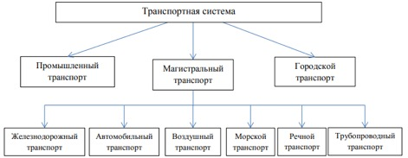
Рисунок 2 – Виды транспортировок

Для более конкретного рассмотрения системы грузоперевозок необходимо более подробно разобраться. Цель совершенствования и развития системы грузоперевозок - создание единой государственной системы грузоперевозок, которая гарантирует спрос на «качественные» национальные грузоперевозки в этой области.
Одним из главных направлений этого решения является формирование планирования конкретных типов транспортных и технологических управлений в их общих взаимодействиях.
При исследовании грузовой системы предполагается, что она является сложным развивающимся объектом, где можно исследовать лишь методами системы анализа и управления системой является процессом формирования эффективной работы в соответствии с определенным критерием системы. Основная задача транспортных систем и управлений грузопотоками заключается в формировании их характеристик, которые гарантируют необходимые качества обслуживания грузовых потоков с минимальными затратами [18].
Поскольку не существует универсальных транспортных систем и критериев функционирования грузового потока, возникает определенная трудность в выборе конфигураций системы, которые возникают в процессе функционирования системы. Обычно возникновение параметров должно представлять собой характеристики функционирования системы транспортного обеспечения, определяющие качество работы транспортного обеспечения и обеспечение грузопотоков [19].
В структуре национальной грузовой системы состоит совокупность элементов системы, а также ее взаимосвязь. Эта система обладает следующими основными характеристиками:
– потребность в перевозке грузов, их распределение пространства и времени;
– сеть транспорта и парк транспортных единиц;
– маршруты движения транспортных единиц их распределения в сеть транспортных единиц;
– расписание их движения в сеть транспортных единиц;
– расписание их движения в сеть транспортных единиц, расписание их движения.
Для проведения исследований проблем функционирования системы транспорта, подготовки программы развития и принятия решения можно использовать системный анализ:
– выявить проблему, формулировать и структурировать;
– исследовать специфику субъекта, исследовать его внутренняя и внешняя связь в аспектах времени, места, структуры, и т. д.;
– формулировать целевые задачи, определять критерии, их соотношение, группирование и оценку качества;
– определять альтернативные пути и основные ограничения для достижений;
– составлять исходные данные, оценивать достоверность и полноту информации, вносить поправки и решения, корректировать модели при необходимости;
– составлять исходные данные, оценивать достоверность и полноту информации, вносить дополнительные данные, вносить предварительную информацию, синтезировать результаты [20];
– подбирать различные типы моделей, синтезировать количественный и качественный анализ, принимать эксперты поправки и решения, корректировать моделей, повторять расчеты, предварительную информацию, синтезировать результаты.
Используя системные принципы анализа, чтобы исследовать транспортную систему, необходимо выполнить следующие действия:
– при оценке работы транспортных систем необходимо проводить оценку транспортных процессов, где существенное значение перевозки - двойственность процесса;
– транспортное управление и адекватное развитие национальных транспортных систем на основе принципов теории сложных систем могут выявить много качественно новейших идей, способствующих значительно повышения эффективности перевозок, а также реализации больших, пока не использованных резервов экономической и технологической прогрессии. Цель менеджмента сложных транспортных систем можно сформулировать как плановый и стабильный рост – от долгосрочных прогнозов до оперативного управления, в том числе [21].
– чтобы сравнить различные национальные транспортные системы, оценить транспортную систему Российской Федерации, спецификацию болевых точек транспортной системы необходимо проанализировать состояние транспортных систем при помощи адекватно составленной совокупности всех показателей, сформированной в соответствии с этим. Он должен базироваться на принципах системного анализа, а индексы - на оценке роли транспорта, его специфического характера.

2 Анализ транспортных потоков муниципального образования город Краснодар

2.1 Характеристика городской инфраструктуры города Краснодара

Транспортный комплекс муниципального образования город Краснодар включает:
– Краснодарский международный аэропорт федерального значения;
– автомобильный и общественный транспорт;
– железнодорожный транспорт;
– водный транспорт.
Что мы можем наблюдать на третьем рисунке с картой города ниже.

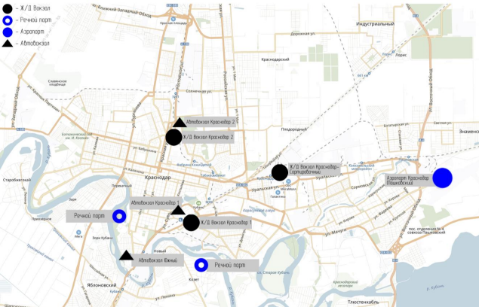
Рисунок 3 – Схема расположения транспортных объектов

Автомобильный транспорт в городе Краснодаре представлен грузовым, легковым и общественным транспортом. По данным на 1 января 2023 года, в Краснодаре насчитывалось 374,6 тыс. легковых автомобилей. По этому показателю краевой центр занимает седьмое место в топ-10 крупнейших городов РФ [22].
Трассы федерального и регионального значения, проходящие через Краснодар:
– М4 – федеральная магистральная автодорога М4 «Дон» Москва – Новороссийск. Протяжённость автомагистрали – 1544 км;
– А146 – автомобильная дорога федерального значения Краснодар – Новороссийск – Верхнебаканский;
– А147 – автомобильная дорога федерального значения Краснодар – Джубга – Сочи – Адлер. Общая протяженность дороги – 253 км;
– А289 – автомобильная дорога федерального значения Краснодар – Славянск-на-Кубани – Темрюк – автомобильная дорога;
– А-290 Новороссийск – Керчь. Общая протяженность дороги – 151 км;
– Р268 – автомобильная дорога регионального значения Краснодар – Ейск;
– Р251 – автомобильная дорога регионального значения Темрюк – Краснодар – Кропоткин. И далее, не сворачивая, по ней же на Ставрополь, через Новоалександровск и Изобильный.
На территории муниципального образования город Краснодар находится 2 067 местных автомобильных дорог, общая протяжённость которых по состоянию на конец 2022 года составляет – 1 751,472 км, из которых с асфальтобетонным покрытием – 967,124 км [23]. Территория города разделяется линиями железнодорожных направлений Краснодарского железнодорожного узла, вдоль южной границы города протекает река Кубань. Для обеспечения транспортных связей между внутригородскими округами и территориями, разделёнными железнодорожными путями и рекой, на улично-дорожной сети работает 7 транспортных сооружений (эстакад и путепроводов), а также для проезда через реку Кубань функционирует три автомобильных моста. Перечень всех транспортных сооружений представлен в таблице (схема движения показывает количество полос движения в одну и другую стороны).

Таблица 1 – Транспортные сооружения муниципального образования город Краснодар
№ п/п | Название / расположение | Схема движения | Протяжённость (м) | Примечание

1 | 2 | 3 | 4 | 5
МОСТЫ
1. | Мост через реку Кубань на въезде в парк «Солнечный остров») по ул. Трамвайной в г. Краснодаре | 1+1 | 83,2 | Над рекой Кубанью;  въезд по разрешению
2. | Мост через реку Кубань в створе ул. им. Тургенева в г. Краснодаре | 2+2 | 555,5 | Над рекой Кубанью
3. | Мост через реку Кубань в створе ул. им. Захарова в г. Краснодаре | 1+1 | 316,3 | Над рекой Кубанью
ПУТЕПРОВОДЫ
4. | Путепровод по ул. Офицерской в г. Краснодаре | 4+4 | 54,5 | Над железнодорожными путями
5. | Путепровод по ул. Садовой в г. Краснодаре | 3+3 | 570,6 | Над железнодорожными путями
6. | Путепровод по ул. Северной через ул. Тихорецкую в г. Краснодаре | 4+4 | 498,52 | Над железнодорожными путями;  над ул. Новороссийской;  над ул. Тихорецкой
7. | Путепровод по ул. Северной через ул. им. Щорса в г. Краснодаре | 4+4 | 315,8 | Над железнодорожными путями;  над ул. им. Щорса
8. | Путепровод по ул. им. Суворова в г. Краснодаре | 1+3 | 289,2 | Над ул. Постовой
9. | Путепровод по ул. Тихорецкой в г. Краснодаре | 2+2 | 189,2 | Над железнодорожными путями
10. | Путепровод по ул. им. Фадеева в г. Краснодаре | 3+3 | 75,2 | Над автомобильной дорогой М-4 «Дон»

Междугородное и пригородное автобусное сообщение осуществляется с трёх автовокзалов: Краснодар-1, Краснодар-2 и Южный [24].
Одна из основных частей инфраструктуры транспорта в муниципальном образовании г. Краснодар – пассажирский общественный транспорт. Общая длина маршрутной сетки на 2023 г. в прямых и обратных направлениях маршрутов составляет 4266,6 км, включая трамвайную сеть 390,0 км, троллейбусную сеть 313,4 км, автобусную сеть 3563,2 км. В границах муниципального образования г. Краснодар осуществляется регулярная перевозка пассажиров по 116 маршрутам регулярной перевозки, включая 12 троллейбусов, 16 трамваев, 88 автобусов. Перевозка пищевых продуктов по маршрутам регулярного перевозки в границах Муниципального образования г. Краснодар далее – маршруты осуществляются 23 хозяйствующими субъектами, включая 1 муниципальное лицо, 2 индивидуальные предприниматели без юридической формы и 20 ООО. Обслуживание автобусной сети Северного Кавказа и ее пределов осуществляет АО «Кубаньпассажиравтосервис». Схема движения общественного транспорта представлена на рисунке 4.

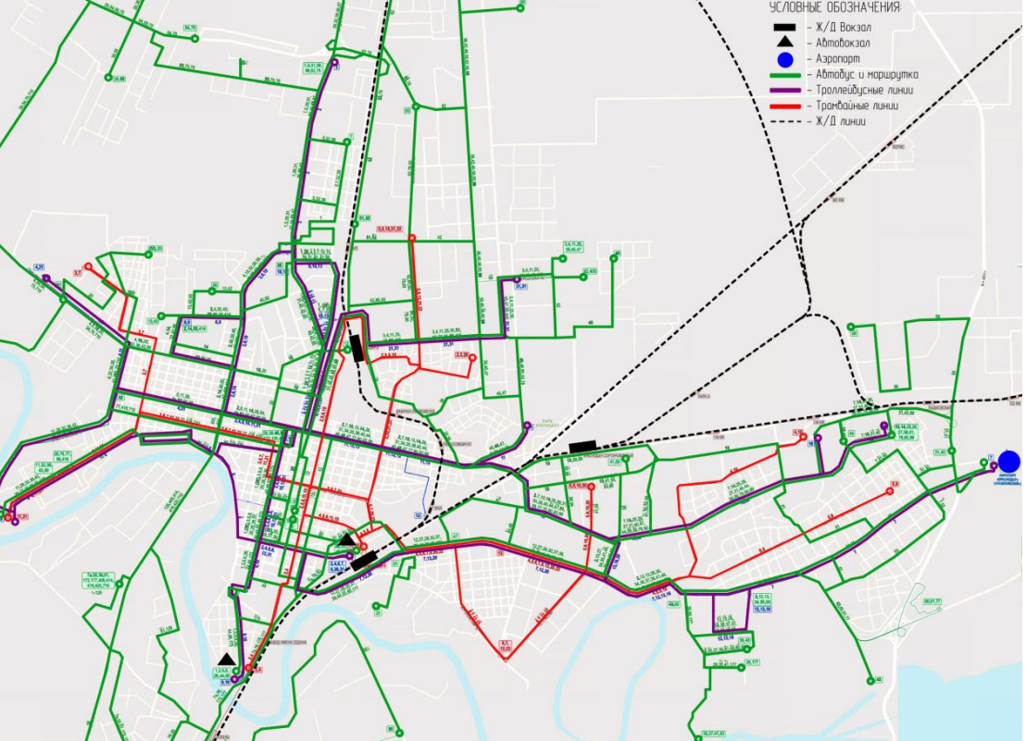
Рисунок 4 – Карта городского общественного транспорта Краснодара

Автомобильные грузовые перевозки являются одним из важных инструментов решения социально-экономических задач муниципального образования города Краснодара [25].
Также текущее состояние развития городской инфраструктуры характеризует устройство городского общественного транспорта, изображенное на следующей таблице, отражающей распределение по видам транспорта:

Таблица 2 – Характеристика общественного транспорта муниципального образования город Краснодар
Вид транспорта | Количество маршрутов | Протяженность сети, км
Трамвай | 16 | 390,0
Троллейбус | 12 | 313,4
Автобус | 88 | 3563,2

В отличие от других отраслей экономики, он создает не только базовые условия для деятельности предприятий, организаций и населения, а также обеспечивает полное участие края в экономической, торговой и производственной деятельности на внутренних и мировых уровнях и на внутреннем уровне. В муниципальном образовании города Краснодара зарегистрированы 1 640 транспортных предприятий, из них: 1033 перевозчика, прямые грузовладельцы – 172 человека, транспортные и экспедиционные компании – 318. Ежегодно в муниципальном образовании города Краснодара транспортируется более 7,0 млн. тонн груза. В то же время основная часть грузовых перевозок - транзитные.
В зависимости от характера выполняемых работ грузовые движения могут быть разделены на следующую группу:
– первая группа – коммунальное и коммерческое обслуживание территории городского округа. Грузовые автомобили Группы должны быть доступны во все округа города. В качестве расчетного количества грузов, перевозящихся на 1 человек в год, принимаются: потребительские грузы 2 тонн, грузы по городской очистке 0.7 тонн, топлива 1 тонн. В среднем, чтобы выполнить эту задачу, требуется одна машина на 500 человек [26];
– вторая группа – перевозка грузов промышленного и строительного назначения. Вторая группа автомобилей обеспечивает работу предприятий промышленности города. Промышленный груз также является более стабилен в объеме и направлении перевозки, чем строительный, который определяется местом строительства и объемом строительства города. Как правило, для перевозки данных грузов используются большегрузные машины или тракторы с прицепом и полуприцепом. В среднем и большом городе число подобных автомобилей, исходя из характера промышленной продукции и темпов строительства, изменяется от 12-30 автомобилей на 1000 человек;
– третья группа – внешний транзитный грузовой транспорт. Это движение не имеет никакого отношения к транспорту города, так что всегда считается крайне неприемлемой и может быть выведено из города на внешние или внутренние дороги города.
В городах проблема организации грузоперевозок неизменно обостряется в связи с ростом города, развитием промышленности города, увеличением численности жителей. В старых городах, где существует сложная застройка, пересекающаяся с промышленными районами, грузовые автомобили вынуждены перемещаться по узким улочкам сельских зон. Это приводит к многочисленным неудобствам для жителей прилегающих домов [27]. Практически все города имеют характер использования для пропускания грузовых машин по магистральным улицам. Маршруты грузоперевозок проходят по улочкам, расположенным вне центральной части городского округа, по старому промышленному и складскому району, по незастроенным или застроенным территориям и на периферии городского округа. Большинство дорог, предназначенных для транспортировки грузов, тянутся на полосы отводы железобетонных дорог, которые повторяют не только очертания их в плане, но и продольный профиль. В части организации грузоперевозок заложены большие возможности кольцевой, обходной дороги и глубокие вводы внешних автодорог.
Городской электротранспорт приоритетен для Краснодарского края по сравнению с другими видами пассажирского транспорта. На нее приходится более 60 процентов пассажирских перевозок. В среднем трамваи, троллейбусы перевозят примерно 150 млн человек и более 400 тыс. пассажиров ежедневно.
На долю парка автобусов приходится порядка 40% объемов пассажирского транспорта. Маршрутная сети регулярных автобусов Краснодарского края более 4 тыс. км.
В целях улучшения мобильности транспорта управлением транспортной и охранной среды муниципального образования г. Краснодар изменили схему движения, ввели дополнительные графика движения 11 маршрутов, организован один новый автобусный маршрут в городе Краснодар. В рамках этих мероприятий транспортное обслуживание обеспечено новым жилым микрорайоном на ул. имени. Валерия Гассия улучшил транспортное движение между восточным и западным районами города, повысил мобильность жителей города на севере Ростовского шоссе [28].
В Южном федеральном округе проходит Южная Магическая Стрельба страны – Северная Кавказская Железнодорожная Дорога. СКЖД, а также все российские ДРЖД, работает филиалом ОАО «РЖД».
В целях обеспечения потребностей экономической и населенной среды Красно-Дальнего Востока Краснодарского края по перевозке груза и перевозке пассажиров 23.09.46 г. Краснодарский отдел «Северо-Кавказская железная дорога» является федеральным государственным предприятием. В 2003 г. преобразован в Краснодарский отдел - структурный подразделений Северного Кавказа филиала ОАО «Российские железные дороги».
Краснодарский железный узел находится в Южной части Краснодарского края, в его состав входят три железных дороги:
– Краснодар-1 – станция первого класса, с пропускной способностью 36 составов за сутки, а также порядка 2916 пассажиров за сутки;
– Краснодар-II – станция 2-й категории, с пропускной способностью 12 составов за сутки, около 9720 человек за сутки;
– Краснодар-Сортировочная - станция третьей категории с пропускной способностью в 18 составах в сутки, а пассажирами в сутки – около 60480 человек.
Четыре направления железной дороги; при полной нагрузке работает 3 железнодорожные станции, через которые в среднем может проходить 40 поездов транзита, летом количество их увеличивается в два раза Краснодарского отделения СКЖД Краснодарского края [29].
Краснодар I означает «Краснодар-1», Краснодар-1 – узловой железнодорожный вокзал Краснодарского регионального Северо-Кавказского железного дороги, расположенный в городе Краснодар, административный центр Краснодарского края. Расположение на карте города отражено на рисунке 5.

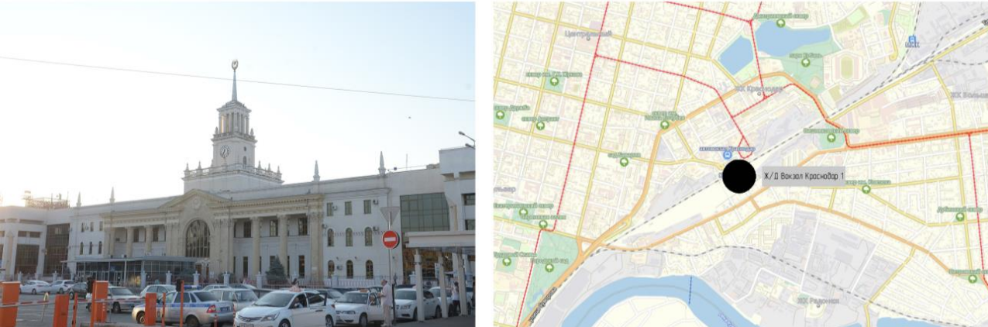
Рисунок 5 – Ж/Д Вокзал Краснодар 1

Станция Краснодар - 1 является узлом пяти направлений железнодорожных линий:
- Краснодар 1 – Усть-Лабинская – Кавказская;
- Краснодар 1 – Кореновск – Тихорецкая;
- Краснодар 1 – Тимашёвская-1 – Староминская – Тимашёвская – Батайск;
- Краснодар 1 – Энем 1 – Горячий Ключ – Кривенковская – ТуапсеПассажирская;
- Краснодар 1 – Энем 1 – Абинская – Крымская.
С ж/д вокзала «Краснодар-1» можно добраться до любого региона России и ближнего зарубежья, Белоруссии, Абхазии. Ежедневно от вокзала отправляются пассажирский, скорый и фирменный поезд дальнего движения в крупные города. Также станция Краснодар-1 имеет пригородный рейс со многими городами края, скоростной пригородный рейс со скоростным пригородным рейсом в другие регионы: Ростов-на-Дону (Ростовская область) и Минеральные воды (Ставропольский край).
Вокзал Краснодар-2 расположен в центральном округе Краснодара. Он был открыт в 1914 г. Краснодар-2 работает исключительно на поездах в пригородные направления. Основными пунктами назначения являются Ростов-на-Дону, станция «Тимашевская» и «Староминская». Другие дальние рейсы здесь проезжают без остановки. Также на станции осуществляется прием и доставка различных грузов для перевозки [30]. Местоположение вокзала отмечено на карте города на рисунке ниже;

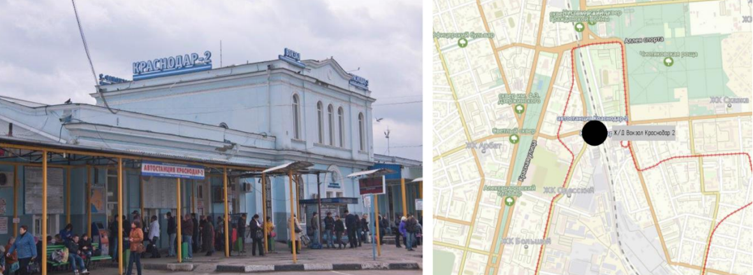
Рисунок 6 – Ж/Д Вокзал Краснодар 2

Внутренние водные транспортные средства осуществляют перевозку грузов на внутренних водных путях и на судах смешанного плавания «реки-море» основным перевозчиком является ОАО «Кубанское речное пароходство».
Используется для организации перевозок, погрузочных и разгрузочных работ в речном транспорте. Пароходство – основной поставщик песка для строительных и дорожных организаций Кубани [31].

2.2 Особенности организации транспортной инфраструктуры города Краснодара

В Краснодаре транспортная инфраструктура является эффективной и удобной системой управления всего транспортного процесса. Она состоит из автомобилей, автобусов, троллейбусов, трамваев, железнодорожного транспорта, позволяющего туристам и гостям выбрать наиболее удобный транспорт для поездки в город. Город имеет большую сеть автодорог, в том числе главные дороги, магистрали и пути в город, которые обеспечивают связь различных районов города и соседних населенных пунктов.
Информационные технологии в Краснодарском крае активно используются для усовершенствования организации транспортного процесса. Мобильное приложение и электронные билеты на общественный транспорт облегчают оплату и предоставляют актуальную информацию о маршруте и пути движения. Велосипедная инфраструктура в Краснодаре в последнее время активно развивается. Создаются новые велосипедные дороги, велосипедные парковки, прокат велосипедов, которые способствуют продвижению этой экологически чистой транспортной системы для обитателей и туристов [32].
Велосипедные прогулки среди населения Краснодарского края достаточно популярны. Для того, чтобы перемещаться по городу, горожане пользуются тротуарами, проезжей частью, организованными в границах улицы велодорожками. Существующие организованные маршруты велосипедистов в Краснодарском крае представлены ниже:
– ул. Постовая от ул. им. Захарова – территория парка «имени 30-летия Победы» – ул. Кубанская Набережная до Тургеневского моста – Ботанический сад им. Профессора И.С. Косенко», протяжённость маршрута 10,0 км;
– мкр. «Юбилейный» – Ботанический сад им. Профессора И.С. Косенко;
– по территории жилого микрорайона «Немецкая деревня» (общая протяжённость 2,5 км);
– участок автодороги «г. Краснодар – г. Ейск» от ул. 3-й Трудовой до пос. Берёзового (протяжённость 6,5 км) – рисунок 7;
– ул. Красная от ул. Советской до ул. Длинной, протяжённость маршрута 2,0 км, функционирует в выходные и праздничные дни по территории проезжей части;
– ул. Красная от ул. им. Будённого до Чистяковской рощи (по территории сквера, в центральной части ул. Красной) – восьмой рисунок;
– ул. Новороссийская от ул. Ялтинской до ул. им. Шевченко;
– ул. им. Космонавта Гагарина от ул. им. Тургенева – ул. им. Герцена – ул. им. Атарбекова – ул. им. Ковалёва – ул. им. Яна Полуяна до ул. им. Тургенева;
– кольцевой маршрут «ул. им. Игнатова от ул. им. Мачуги В.Н. – ул. Трудовой Славы – ул. им. Дмитрия Благоева – ул. им. Мачуги В.Н. до ул. им. Игнатова», изображенный на девятом рисунке.

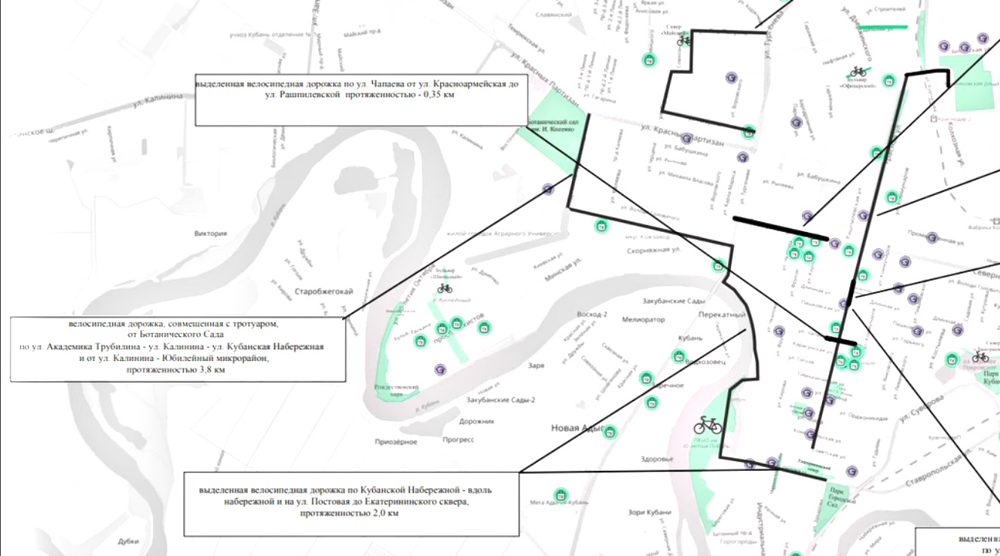
Рисунок 7 – Существующие велодорожки в юго-западной и центральной частях города

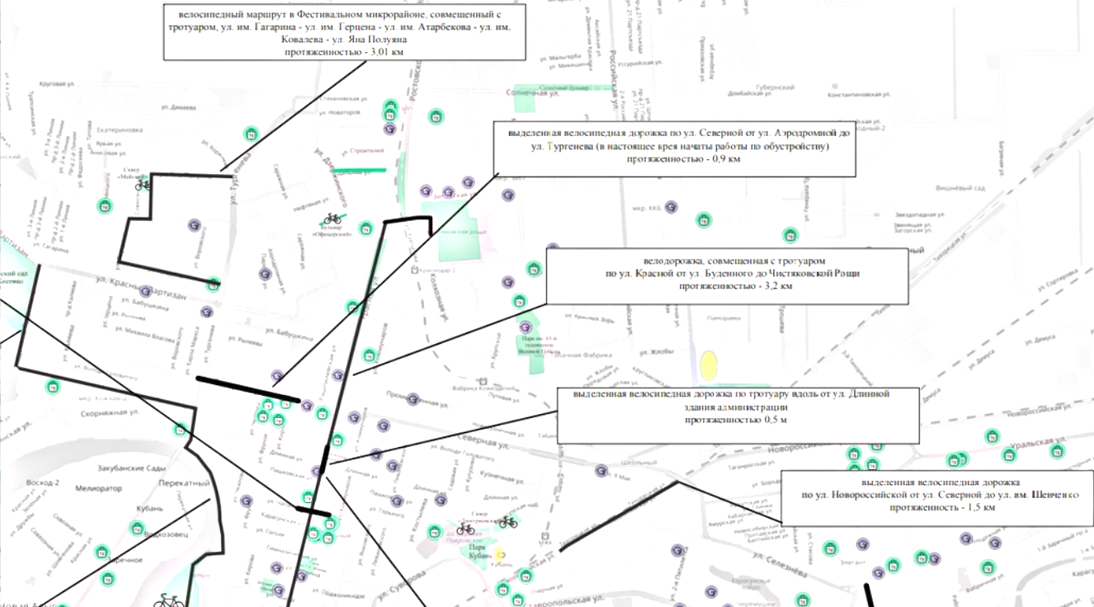
Рисунок 8 – Существующие велодорожки в северной и центральной частях города

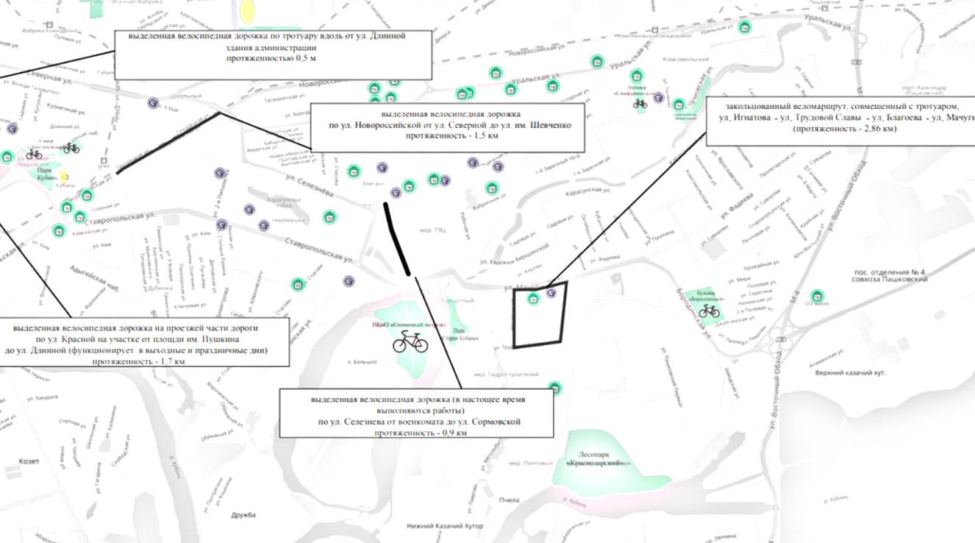
Рисунок 9 – Существующие велодорожки в восточной части города

Транспортная инфраструктура Краснодарского края учитывает потребности жителей и пытается обеспечить удобства, доступности и безопасности транспортного процесса в Краснодарском крае [33]. Эти черты способствуют эффективной эксплуатации транспортной системы, обеспечивают комфортную жизнь и деятельность жителей горного рода. В Краснодаре также развита система пересадочных центров, которые позволяют легко перемещать пассажиров по разным видам транспортных средств. Такие узлы позволяют быстро и комфортно перемещаться от автобуса до троллейбуса или трамвая, что уменьшает время движения и увеличивает эффективность системы транспорта.
В последнее время широкое применение получают «перехватывающие паркинги». Такая стоянка становится необходимой из-за перенасыщения городов транспортным потоком и стремления сократить вход в город индивидуальным и транзитным транспортом. Перехватывающие стоянки должны находиться на внешних границах территории города, и предназначены для не только легковых автомобилей, но также для туристического автобуса и грузового автомобиля.
Важное место для эффективной работы парковочной инфраструктуры занимает предупреждение участников дорожных движений о местах расположения парковок, о зонах запрещения остановок, о свободных местах парковки, о методах и стоимость взимаемых плат [34].
Создание уличного платного парковочного пространства в местах активной езды автотранспорта – одна из эффективных действующих мер для предотвращения транспортного затора и снижения количества нарушений дорожных правил.
Особенностью парковки муниципального образования г. Краснодара является то, что большинство населения живет в районах индивидуальных жилых домов, в которых хранение личного транспорта необходимо осуществлять на территории приусадебного участка. Обстоятельство обусловлено острой необходимости организации парковых мест для хранения временного транспорта в течение периода использования всего дневного времени - транспорта, в котором осуществляется рабочее и трудовое передвижение работников до мест работы.
Всего на территории Краснодарского края организовано 59 481 автостоянка на автостоянках и автостоянках различных назначений: на платном основании эксплуатируется 16 675 автостоянок, на бесплатных местах 42 806 автостоянок, в том числе мест для инвалидов более 5000 автостоянок [35].
В настоящее время в муниципальном образовании г. Краснодаре действуют 266 платные муниципальные парковки общей площадью 8075 автомобилей. Стоимость одного часа платной муниципальной парковки на площади рядом с вокзалом Краснодар-1 – 100 руб., на остальных участках городского УДС – 60 50 30 руб. в зависимости от зоны паркинга. Тарификация сессии парковки проводится паркоматами ежечасно и минутами для мобильных пользователей.
Важнейшим элементом инфраструктуры Краснодарского края является подземный пешеходный переход. Это обеспечивает безопасный переход пешеходов по оживленным дорогам и повышает пешеходную доступность к разным городским объектам, например, торговым центрам, учебным заведениям и другим.
В городе Краснодаре работает разветвленная служба такси, оказывающая услуги пассажирской перевозки в городе и вне его. В этом случае жители и гости города легко вызывают такси и быстрее доедут до нужного пункта. В Краснодаре активно развивается использование электротранспорта [36].
В городе появляются электробусы и трамваи, которые способствуют сокращению выброса вредных веществ, улучшению экологии города. Кроме того, в городе предусмотрена инфраструктура, учитывая потребности инвалидов, инвалидов с ограниченными возможностями здоровья.
На остановках транспорта, торговых центрах и иных общественных станциях устанавливаются специальные пандусы и подъёмники, оснащенные специальными местами для стоянки и подъема инвалидов. Все это повышает комфорт, безопасность и доступность транспортного процесса для каждой категории пользователей.

2.3 Анализ транспортных процессов в городе Краснодаре

В Краснодарском крае были проведены исследования транспортного потока, анализировали данные об объемах транспортных перевозок разных видов. В результате проведенного исследования выяснилось, что основная проблема транспортной системы городского города - пробки, задержки дорог. Это влечет за собой неэффективное использование транспортных средств, увеличение времени на пути, ухудшение экологии города.
Пробки - одна из основных задач транспортной инфраструктуры Краснодарского края. Благодаря интенсивному движению автомобилей и недостаточной пропускной способности некоторых трасс, часто бывают заторы, задержки. Одна из причин - высокое количество автомобильных движений по главным магистралям и улочкам города. Краснодар - крупный мегаполис с большим автотранспортом и это влечет за собой возникновение перегруженных дорог. Недостаточное количество полос, некорректное планирование дорожного движения и неэффективное использование инфраструктуры дорожного движения также приводят к обрушению пробега [37].
Проблема пробок Краснодара усугубляется несоответствием объема транспортного движения с доступной инфраструктурой парковки. Недостаточное количество мест парковки в центральном районе города порождает затруднения в поисках парковок, что влечет за собой замедление движения, возникают заторы.
Другая причина проблемы с пробегом - неравномерное распределение транспортного потока по городу. На некоторых улицах и дорогах перегружено, а на других остается менее гружено. Это влечет за собой неэффективное использование дорожных инфраструктур и возникают дополнительные пробои.
Кроме того, воздействие погоды, аварий на дорогах, недобросовестное поведение водителей, неправильная парковка, нарушения правил безопасности дорожных путей, также может привести к возникновению пробок [38].
Для устранения проблемы с пробегами в Краснодарском крае проводятся мероприятия по улучшению транспортных систем, в том числе расширению дорожных инфраструктур, внедрению интеллектуальных транспортных систем, улучшению транспорта, а также поощрению использования других видов транспорта, например, велосипедов и дорожно-пешеходной инфраструктуры.
Также отмечалось неравномерное распределение транспорта по токам города, что влечет за собой перегрузку некоторых участков дороги и дополнительные пробки. Некоторые магистрали и улицы обладают недостаточной пропускной способностью, что влечет за собой дополнительные задержки и перегрузка дорожной инфраструктурой.
Проблема с неравномерным распределением транспортного потока в Краснодарском крае предполагает перегрузку некоторых улиц и дорог, а других остается менее груженным. Это влечет за собой неэффектное использование дорожных инфраструктур и возникают дополнительные пробои. Вот основные особенности проблемы трафика автомобилей: часто происходит скопление потоков транспорта в центральные районы города, такие как центральные улочки, бизнес-центры или зоны торговли [39]. Это следствие высокой концентрации коммерческих и деловых активностей в этих регионах, что приводит к большому количеству автомобилей и порождает перегрузку по дорогам. В итоге появляются пробки, задержки и проблемы с жителями и посетителями города. Краснодарский край динамично развивается, и неравномерное развитие регионов может вызвать дисбаланс транспортных потоков. Некоторых районов можно плотно застроить с ограниченными дорогами и местами парковки, что усугубляет проблемы доступности и приводит к перегрузке. При этом в менее развитых районах может быть недостаточная пропускная способность дороги, что влечет за собой недоиспользование инфраструктурой. Некоторые участки дороги, особенно в районе транспортных магистралей, например, станции метро и железнодорожных вокзалов, могут оказаться узкими и привлечь большой транспортный поток. Это способно создавать пробку и задержку, особенно во время пиковых часов или пересадки между различными транспортными средствами. Некоторые маршруты в городе особенно популярны, например, маршруты в торговые центры, образовательные учреждения или районы с высокой населенной плотностью, что влечет за собой перегрузку дорог и пробок на определенные участки, особенно в период пикового движения.
Для решения проблемы несоответствия транспортных потоков требуется комплексный подход, в том числе планирование эффективного транспортного обеспечения, оптимизация дорожных магистралей, улучшение транспортного обслуживания и помощь в использовании альтернативных транспортных средств [40]. Также выяснилось, что средства массовой информации о транспорте не всегда информированы и не дают своевременного и полного расписания и состояния транспорта, а это затрудняет использование общественного транспорта и влечет за собой неэффективное управление транспортной инфраструктурой города.
Проблема несоответствия расписанию движения общественных транспортов в Краснодарском крае отрицательно сказывается на комфорте и удобстве пассажиров и эффективности использования транспортных средств. Разберем его на компоненты. Часто для пассажиров возникает ситуация, когда они не могут получить актуальную информацию о маршруте движения общественных транспортов. Отсутствие сведений о точном времени прибытия или отправления автобусов, троллейбусов или маршрутов затрудняет планировку поездки, а также может привести к длительному ожиданию на остановке.
Неполная информация о задержке является еще одним аспектом проблемы недостаточной информации - отсутствие сведений о возможной задержке в общественном транспорте. Пассажирам не всегда можно узнать проблемы на маршруте - такие как дорожная работа, авария или другие факторы, которые приводят к задержке. Это порождает неудобства и противоречия для пользователей, может влиять на пропускную способность и результативность поездки.
Неудобства в доступе к информации: некоторые случаи доступ к информации расписания движения общественных транспортов могут быть ограниченными или ограниченными. Например, нехватка информационных табличек на остановках и нехватка информационных панелей в транспорте могут затруднить получение необходимой информации пассажирам [41]. Также недостаток удобного мобильного приложения или интернет-сервиса для мониторинга движения транспортных средств может ограничить возможности получить актуальную информацию.
Для решения проблемы недостаточной информированности по расписанию движения в общественном транспорте требуется улучшение информационной системы. Включение на остановках информационных табличек, установка в транспорте информационных панелей, создание удобных мобильных приложений и интернет сервисов для мониторинга движения и регулярного обновления, и распространения информации о задержках и изменении расписания помогут улучшить информацию о движении транспорта, а также повысить удобство пользования общественным транспортом.
Впрочем, следует сказать, что в Краснодаре ведутся работы по улучшению транспортной системы: в том числе по строительству новых дорог и обновлению общественных транспортных средств, внедрению системы интеллектуальной транспортной системы и другим мерам, направленным на совершенствование транспортной системы города.

3 Совершенствование транспортных процессов

3.1 Перспективы развития транспортной системы города Краснодара

Текущее состояние транспортной системы города Краснодара позволяет оценить основные характеристики и проблемы существующей инфраструктуры. Рассмотрим основные аспекты текущего состояния транспортной системы города.
Дорожная инфраструктура: город Краснодар имеет разветвленную дорожную сеть, включающую магистрали, улицы и дорожные развязки. Однако, некоторые участки могут испытывать проблемы с пропускной способностью и перегрузкой, особенно в центральных и наиболее плотно населенных районах. Состояние дорожного покрытия является важным аспектом. Необходимо провести анализ качества дорожных покрытий, выявить участки с повреждениями и ямами, которые могут влиять на безопасность и комфорт движения.
В настоящее время в городе реализуется 32 стратегических проекта, в основном сосредоточенных на развитии общественного транспорта [43].
Для улучшения транспортной ситуации в Краснодаре и достижения заявленных в стратегии развития города целей сформировано три флагманских проекта и 12 направления развития.
В Стратегии-2030 предусмотрены несколько проектов, направленных на развитие транспортной доступности в городе, например «Краснодар – город с развитой дорожной сетью». В рамках его реализации предполагается строительство объездных дорог в юго-восточной части города. Это две дороги: первая соединяет ул. Воронежскую, ул. Гидростроителей и трассу М-4 Дон – так называемый «Южный скоростной периметр». Вторая дорога соединяет ул. им. Володарского, ул. Тихорецкую и трассу М-4 Дон. Срок реализации 2023–2030 годы. На их строительство предполагается потратить около 60 млрд рублей. Временная шкала реализуемых проектов представлена на рисунке 10.
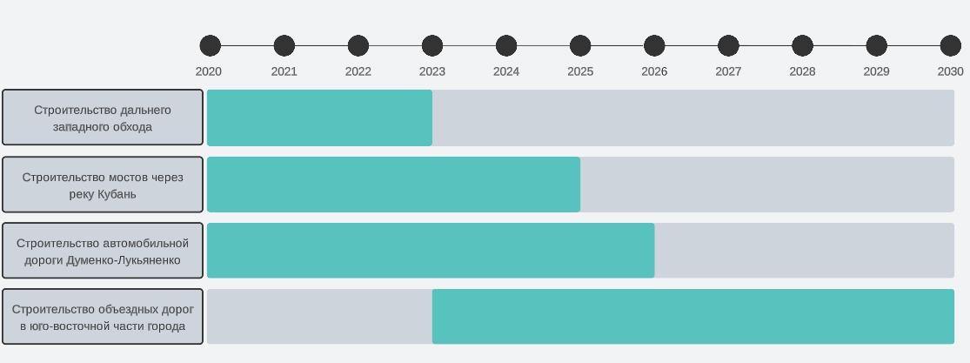
Рисунок 10 – План мероприятий по модернизации дорожной сети

В рамках этого же проекта планируется строительство Дальнего Западного обхода. Несмотря на то, что формально дорога находится не в черте города, от нее напрямую зависит количество транзитного транспорта, проезжающего в черте города – в особенности, следующего в направлении Крыма [44]. Ориентировочная стоимость проекта оценивается в 25 млрд рублей. Подробнее об этом – на рисунке 11.

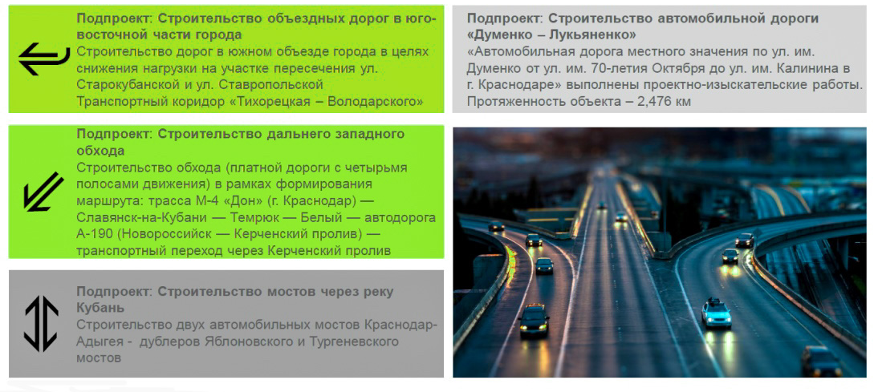
Рисунок 11 – Дорожные подпроекты в рамках Стратегии-2030

Для мониторинга и коррекции трафика в городе Краснодар в 2022 году начал действовать Центр организации движения, элемент «умного города», который является также одним из основных проектов стратегии 2030.
В частности, флагманский проект «Краснодар – город транспорта». По задумке авторов проектов, реализация этого проекта позволит улучшить транспортную доступность в Краснодаре, туристическую привлекательность, мобильность населения, а также качество обслуживания Краснодарского края [45].
Проект, в первую очередь, предусматривает реорганизацию общественной транспортной сети: переход на автобусные маршруты средних и больших вместимостей, проведение новых электротранспортных линий, корректировку числа действующих перевозок. Авторы стратегий считают электротранспорт одним из основных видов общественного транспорта города.
Направления развития включают в себя:
– увеличение количества выделенных полос для движения общественного транспорта;
– реорганизация системы управления общественным транспортом;
– система контроля движения транспорта;
– умные светофоры;
– реорганизация сети общественного транспорта;
– развитие и популяризация услуг совместного использования транспорта для формирования условий отказа от использования личного автотранспорта;
– включение умных вело- и пешеходных дорожек в транспортную сеть города;
– вовлечение граждан в систему контроля за транспортной системой;
– единая система оплаты проезда;
– мероприятия по повышению качества дорожного полотна в городе;
– CIM (City information modeling) – оцифровка городских данных;
– создание благоприятных условий для осуществления инвестиционной деятельности в Краснодаре. Их осуществление позволит модернизировать существующую транспортную систему и развивать ее в темпах, соответствующих потребностям развития территории города, а также увеличения населения города [46].
Краснодар имеет развитую автобусную сеть, которая занимает большинство городов. Однако возможны и проблемы со скоростью движения, и недостаточное количество автобусов на пиковых часах, особенно по самым загруженным маршрутам. Трамвайная линия предоставляет дополнительный вид общественных транспортов, что расширяет возможности передвижения в городе.
Проблемы пробок в Краснодарском крае, в особенности в центральных районах и самых загруженных, связаны с недостаточной эффективностью дорожной организации, низкими пропускными способностями дорог, высокими уровнями автотранспортной инфраструктуры региона. Перспективы более активного использования общественного транспорта представлены на рисунке:

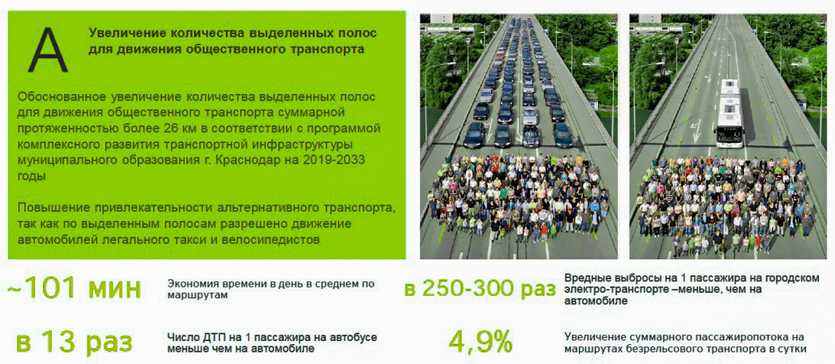

Рисунок 12 – Перспективы повышения привлекательности общественного транспорта для населения

Прогноз потребностей, тенденций – важный аспект разработки стратегии развития транспортной системы Краснодарского края. Ниже представлены основные направления прогнозирования:
– изучение демографической тенденции позволяет оценивать изменения в количестве населения, структуре населения и потоках миграции. Прогноз демографического изменения способствует определению будущей потребности в инфраструктуре транспорта и перевозках пассажиров;
– анализируя экономическое развитие Краснодарского края и региона, мы можем прогнозировать изменение объема грузоперевозок, пассажирского потока. Рост экономики способен привести к росту спроса на услуги транспорта, поэтому следует учитывать данный фактор в планах развития транспортных систем;
– современный прогресс в области транспортной техники, в том числе электромобилей, автономных транспортных средств и цифровых платформ, может значительно изменить потребность в транспортных услугах и организации транспортного процесса. Необходимо учесть эти технологические тренды и включить их в планы развития транспортных систем [47];
– для прогнозирования потребностей, тенденций необходимо учитывать политику городской политики и планы развития городского хозяйства. Анализируя долгосрочные планы развития Краснодарского края и учитывая стратегические приоритеты, вы можете определить необходимое изменение транспортной системы и построить соответствующую стратегию;
– чтобы прогнозировать потребности и тенденции развития транспортной системы Краснодарского края, необходимо проводить информационное исследование, собирать информацию о перевозках пассажиров, грузовых перемещениях, использовании разных транспортных средств и другие факторы. Анализируя эти данные и используя аналитические инструменты, вы сможете предсказать будущее потребление и тренды транспортной системы.
Так, прогнозирование потребностей и тенденций транспортной системы Краснодарского края позволяет разрабатывать стратегию развития и оптимизировать расходы ресурсов, обеспечив тем эффективную функциональность инфраструктуры города. Что впоследствии позволит построить устойчивый, современный и удобный транспорт, способный удовлетворять потребности населения и обеспечивать развитие городского хозяйства.
В стратегии развития транспортных систем играет важная роль, обеспечивая эффективность, устойчивость и удовлетворение потребностей жителей. Краснодарский край реализует комплексную программу развития транспорта, вот ее показатели.

Рисунок 13 – Общий объём финансирования, необходимый для реализации программы

Развитие транспортных систем должно основываться на интегральном подходе, который учитывает взаимосвязь различных видов транспорта: автомобильного, общественного, велосипедного, пешеходного и так далее и других сфер городской жизни градостроительства, экологии, социальной сферы.
Уровень загрязнения воздуха магистралей и пригородов зависит от скорости движения автотранспорта, плотности потока транспорта, длины и расстояния улиц, ветра, долей грузового и автобусного транспорта в общих потоках. Рассеивание выбросов автотранспорта на тесных улицах сложно, на открытом участке при скорости 500 единиц в час концентрация углекислого газа в 30-40 метрах от автомагистрали сокращается в три раза и превышает норму. Поэтому при плотном строительстве практически каждый житель города испытывает вредное воздействие на себя загрязнения [48].
Для того, чтобы защитить атмосферный воздух от вредного загрязнения выбросами автотранспорта, существует важное значение градостроительных мероприятий, направленных на уменьшение концентрации выбросов в зону пребывания человека путем:
– развития транспортной сети;
– строительства кольцевых и объездных дорог;
– строительства улиц, дублирующих магистрали;
– организации пересечений улиц в разных уровнях;
– организации проездов вне жилых территорий;
– использования подземного пространства для размещения автостоянок и гаражей;
– зонирования городских территорий;
– применения зелёных насаждений.
Это способствует созданию гармоничной и сбалансированной транспортной системы. Также стратегии должны быть уделены особой акцент на развитии и улучшении транспорта общественного назначения. Это предполагает повышение доступности, повышение качества сервиса, совершенствование инфраструктуры остановки, оптимизация маршрута и скорости движения, новые технологии, такие как электробусы, и повышение информированности пассажиров. Муниципальная транспортная политика должна учитывать развитие велосипедно-пешеходной инфраструктуры муниципалитета. Это предполагает создание безопасной и удобной велосипедной дорожки, тротуара, пешеходной зоны и переходов, предоставление соответствующей парковки и сервиса для велосипедиста [49]. Кроме того, необходимо предпринять меры по внедрению систем интеллектуального управления трафика, оптимизации планов сигнализации, создания эффективного дорожного движения, обеспечения безопасности пешеходов и регулирования парковок.
Интеграция разных типов транспорта предусматривает создание систем мультимодального транспорта, в которых пассажиры плавно перемещаются с одного типа транспорта на другое. Например, мы можем включить в себя сочетание транспорта общественного, велосипеда, пешеходной зоны и такси, чтобы достичь конечного цели. Удобство передвижения между различными транспортными средствами стимулирует пользоваться общественным транспортом и снижает потребность в личных автомобилях.
Чтобы успешно интегрировать в город различные виды транспорта, необходимо развитие и модернизация интермодальных узлов. Интермодальные участки – это места соединения различных видов транспорта и обеспечения плавного перехода между ними пассажиров. Это может быть железная дорога, автовокзал, метро и прочие транспортные магистрали. Модернизация и модернизация интермодальных устройств способствуют удобству передвижения и снижению времени поездки.
Для создания системы предоставления единых транспортных данных пассажирам нужно создать единую систему транспортной информации. Это можно реализовать с помощью мобильных приложений, информационных табличек на остановках и интернет-порталов и других средств связи, а также посредством мобильных приложений. Пассажирам необходимо получить доступ к расписанию, маршрутам, стоимость билета и другим важным данным для принятия информированных решений относительно выбора, подходящего для них транспортного средства. Организация совместного планирования и управления со стороны Муниципалитета, транспортной компании и другие заинтересованные стороны, обеспечение согласованности расписаний и оптимального использования транспортных инфраструктур и сотрудничества между различными транспортными операторами. Все это будет способствовать улучшению эффективности, надежности и качества предоставляемых услуг транспорта [50].
Также важный аспект обеспечения эффективной и безопасной работы транспортной системы – управление потоками транспорта. Она включает ряд стратегий и методов, технологий для регулирования, контроля и оптимизации движения транспортов.
Светофоры - одно из основных средств, по управлению транспортным потоком. Они устанавливают правила движения транспорта на пересечении дорог, обеспечивая максимальное использование инфраструктуры дорожного движения и снижая заторы. Современные светофорные системы управления можно синхронизировать с целью создания «зеленого потока» и управления плавным движением. Использование ITS-технологий, таких как системы контроля и управления транспортным потоком, датчиков, камер, систем информационного обмена, позволяют в реальном времени сбор и анализ транспортных потоков, позволяя операторам осуществлять управление транспортным потоком, принять оперативное решение и отвечать на изменения в условиях дорожной ситуации. Также одна из стратегий по управлению транспортным потоком - стимулирование общественных транспортных средств. В этом может быть предусмотрено создание специальной полосы для общественных транспортов, выделение маршрутов приоритетного назначения, скидки на проезд, а также другие мероприятия, способствующие улучшению возможностей и доступности общественных транспортов.
Распространение данных о состоянии транспортного потока является важнейшим для контроля движения. В мобильных приложениях, динамических информационных табличках, радио и телесообщениях, и системах оповещения аварийных или дорожных происшествий помогают пассажирам, водителям, пассажирам, принимать достоверные решения относительно выбора оптимального пути или автомобиля. И использование моделей прогнозирования и транспортных симуляций помогает анализу и прогнозированию поведения транспортного потока, что помогает определить оптимальную стратегию управления и планирования будущего развития транспортной системы с учетом роста пассажиропотока и изменений в городской среде.
Финансирования и реализации проектов по развитию транспортной системы являются ключевыми факторами общего достижения поставленных задач и совершенствования инфраструктуры транспорта. Государство может предоставить субсидий, грантов, бюджетных ассигнований и других форм финансовой поддержки развития транспортного комплекса. Государственная инвестиция может быть направлена на новые дороги, расширения и модернизации существующих инфраструктур, внедрения новых технологии и др.
Кроме государственного финансирования частный сектор может также играть важное значение в финансовом и реализационном процессе. Частными инвесторами, банками, фондами и другими коммерческими организациями могут предоставляться кредиты, инвестиции в проекты транспорта и участие в партнерстве с органами государственной власти или транспортной компанией.
В ряде случаев можно создать партнерства государства и частного сектора, чтобы реализовать транспортные проекты. Это могут включать в себя формирование партнерских предприятий, заключение долгосрочных соглашений по концессии или другие партнерские модели. Такие партнерские отношения позволяют объединять ресурсы, экспертизу различных сторон, чтобы эффективно реализовать проекты. Для того, чтобы выбрать подрядчика и поставщика в рамках транспортных проектов, можно применять процедуры госзакупок. Это дает возможность прозрачности, справедливости, конкурентоспособности при выборе проектных исполнителей.
Для реализации проектов в сфере транспорта требуется эффективное управление. Это предполагает планирование и координацию, контроля и оценки проектов, используя соответствующие методологию и инструменты управления проектом. Эффективная организация проектов помогает соблюдению сроков, контролю бюджета и достичь поставленных задач.
В целом для финансирования и реализации проектов по транспортной системе требуются совместные усилия государственных и частных органов, а также частных секторов и другие заинтересованные стороны. Таким образом, обеспечивая устойчивую транспортную инфраструктуру, повышая мобильность населения, а также обеспечивая экономический рост города и всего региона.

3.2 Оптимизация организации движения транспорта в городе

Важный шаг в оптимизации системы транспорта города Краснодара – разработка планов организации движения транспорта. Этот план предполагает ряд мер, рекомендаций для улучшения организации движения, а также снижения проблем с транспортным потоком.
Первый этап разработки планов организации движения – проведение подробного анализа состояния транспортных систем в Краснодарском крае. Это предполагает изучение потоков транспорта, уровня загрузки дорог, проблемные участки, маршруты общественных транспортов и другие факторы, которые влияют на организацию транспорта. Затем, на основе проделанного анализа, необходимо определить цель и задачу плана для организации движений. Целями могут быть снижение пробок, повышение безопасности движения транспорта, повышение доступности общественных транспортных портов и уменьшение негативного влияния окружающей среды. Задача будет направлена на достижение данных целей, в которых будут внесены конкретные действия и рекомендации. После этого разработаны конкретные мероприятия и рекомендации, направленные на улучшение организации движение. В этом может быть предусмотрена оптимизация инфраструктуры дорожного движения, изменение систем дорожного освещения, введение новейших светофорных регулирующих систем, оптимизация маршрутов общественного транспорта, а также внедрение систем электронного контроля транспорта, а также другие мероприятия.
Важный аспект разработки плана организации движения – координация с разными заинтересованными лицами. В них входят органы государственной власти, городской администрации, операторы транспорта, эксперты, общественные организации и представители народа. Сотрудничество и взаимодействие с этими сторонами позволят разработать эффективный и приемлемый план организации движений.
После того, как вы разработали план организации движения, следует осуществить его и проводить постоянное наблюдение. Всё это тоже предполагает внедрение предлагаемых мер и рекомендаций, оценку эффективности их выполнения и внесение изменений в план, если это необходимо. Регулярные мониторинги помогут оценить результат и вносить необходимые корректировки, чтобы улучшить организацию движения и улучшить его организацию.
Использование инноваций и технологий играет важное значение в содействии транспортным процессам и организации движения в Краснодарском крае. Внедрение современной техники может существенно улучшить эффективность транспортной системы, безопасность, устойчивость.
Внедрение систем интеллектуального транспорта позволяет более эффективно управлять и управлять транспортными потоками. В таких системах могут быть использованы датчики и камеры для наблюдения за дорожной ситуацией, анализа данных в реальном времени, автоматического управления светофором и прочими элементами инфраструктуры дорожного движения.
Развитие электронной платформы и мобильного приложения для контроля транспортных процессов может существенно упростить планирование и использования транспорта в общественном транспорте. Пользователи смогут получить информацию об расписании поездов, оптимальных маршрутах движения, доступных автомобилях и расписании времени приезда. Также такие приложения могут предложить альтернативный маршрут и пути перемещения.
Так, с 2019 г. работает сервис, который позволяет владельцам мобильных телефонов, работающих на платформах iOS, Android и используя приложение «Яндекс.Навигатор», не просто найти платные муниципальные парковки, проложить маршрут движения на них, а оплатить.
В результате реализации платной муниципальной парковки в муниципальном образовании г. Краснодара получены следующие позитивные результаты:
– увеличение оборачиваемости парковок;
– упорядочивание движения транспортных средств;
– снижение числа заторовых ситуаций;
– увеличение средней скорости движения транспортного потока;
– снижение количества нарушений правил остановки (стоянки) транспортных средств;
– переориентация жителей и гостей города на использование для поездок маршрутов городского общественного пассажирского транспорта.
Внедрение электрических автомобилей и автотранспортных средств способствует снизить выбросы вредных веществ, повысить экологическую устойчивость транспортных систем. Возможность использовать электромобили и автономное транспортное средство позволяет также разработать новые виды организации транспорта, например, совместное использование транспортного средства и автономное такси.
Для сбора и анализа большого количества данных можно получить ценную информацию по транспортным потокам, предпочтениям пассажиров и паттернам движения, а также другим параметрам. Аналитические данные позволяют выявить проблемные участки дорог, оптимизацию маршрутов и планирование изменений инфраструктуры на основании объективных данных.
Инновации и технологии также помогают интегрировать различные виды транспорта и создавать более устойчивую и разнообразную систему транспорта. Такие маршруты могут быть комбинированы, совместно использовать различные виды транспорта, такие как общественный транспорт и велосипеды, создавать транспортные хабы, в которых пассажиры легко могут перемещаться с одного типа транспорта на другое.
Использование инноваций и технологий в транспортных системах города Краснодара помогает улучшить ее эффективность, безопасность, доступность и экологическую устойчивость. Разработка, внедрение инновационных технологий должна базироваться на комплексных подходах и сотрудничестве различных сторон, чтобы добиться наилучшего результата.
Общественный транспорт является важнейшим средством массовой перевозки людей, которое способствует снизить проблемы пробки, загрязнения воздуха, повысить доступность городской среды всем жителям.
Одним из важнейших направлений в развитии общественных транспортов является увеличение его сетей. В этом всём может быть предусмотрено строительство нового маршрута, увеличение количества остановок, создание транспортного хаба, в котором пассажиры легко могут перемещаться с одного типа транспорта на другое. Расширение транспортной сети позволит увеличить охват территорий города, а также повысить доступность транспортной доступности. Другой аспект развития общественных транспортов - повышение уровня сервиса пассажирского транспорта. В этом может быть предусмотрено улучшение условий транспортировки, таких, как комфортные кресла, кондиционирование воздуха, Wi-Fi, и другие удобства.
Развитие транспорта связано также с применением инновационных технологий и современной технологии. Это могут состоять из электрических или гибридных автобусов, интеллектуальных систем контроля и управления, электронных билетов и платежей, мониторинга потоков транспорта в реальном времени, а также других инновационных решений, способствующих эффективному и удобному пассажирскому транспорту. Развитие общественной транспортной инфраструктуры должно направлено на достижение устойчивой стабильности. Это позволяет снизить выбросы вредных веществ при использовании экологически чистого транспорта, электробуса и применения энергоэффективной техники. Важно также создать дружелюбную среду для пешеходных и велосипедных людей, чтобы стимулировать их использование вместо частных машин.
Для развития транспортной системы Краснодарского края и создания дружественного городского пространства важная роль играет содействие пешеходам и велосипедистам. Создание безопасного и комфортного транспорта для пешеходов – это важный аспект развития. Для этого строятся тротуары, пешеходные зоны и мосты, обеспечиваются удобные и безопасные переходы по дорогам, установлены пешеходные светофоры и информационные таблички. Важно также обеспечить комфортные условия пешеходам на главных улочках и районах с высоким уровнем пешеходной активности. Также велосипедистам нужна соответствующая инфраструктура для обслуживания. Это предполагает создание дорожек для велосипеда, дорожек для велосипеда на дорогах, дорожек для велосипеда и прочих объектов, которые способствуют безопасной езде на велосипедах. Развитие инфраструктуры велосипедов позволит увеличить количество тех, кто предпочитает велосипед в качестве средств передвижения и сократить использование автотранспорта.
Приоритетом является обеспечение безопасности велосипедистов и пешеходов. Проведение образовательных кампаний, размещение информационных знаков и уведомлений о дорожных правилах для пешеходов и велосипедистов, контроль движения машин в местах для пешеходов и велосипедистов, установка мер безопасности, например, светоотражающих элементов и светоотражающих покрытий на дороге.
Важно обеспечить достаточную информированность пешеходов и велосипедистов о маршруте, правилах движения, о расписании общественного транспорта, а также прочих факторах, которые влияют на их движение. Разработка мобильного приложения, информационного стенда и интеракций может помогать пешеходам, велосипедистам и пешеходам планировать свой маршрут и ознакомиться с последними обновлениями.
Содействие пешеходов и велосипедистов в Краснодарском крае помогает создать более стабильную, экологичную и комфортную городскую среду, способствует формированию активного и здорового образа жизни жителей Краснодарского края. Это важная часть развития транспортных систем, которая должна учитываться при проектировании и осуществлении проектов транспорта.

3.3 Использование информационных технологий в управлении транспортными процессами

Автоматизация и анализ данных - важный аспект современного контроля транспортных процессов. Она дает возможность эффективно сбор и обработку информации о транспортном потоке, состоянии дороги, расписании общественных транспортных средств и иных важных характеристиках. Автоматизированные процессы получения данных и анализирования данных позволяют управленческим решениям более информировать и аргументировать их. Таким образом, внедрение автоматических систем данных позволяет применять технологии датчиков, видеонаблюдения, геолокации и других средств, для получения информации о потоках транспорта в режиме реального времени. Разделение датчиков на стратегические точки города, чтобы получить полную и правдоподобную информацию о транспорте. Автоматизированные сборы данных позволяют сократить затраты времени и усилий на ручную сборку данных и обеспечивают более точную и надежную результативность.
Организация хранения и управления включает создание централизованной информационной базы хранения собранной транспортной информации, использование современных систем контроля базы данных, чтобы обеспечить их эффективное хранение, организацию и обработку. Разработка системы доступа к информации, чтобы упростить работу с данными и обеспечить безопасность.
В процессе анализа данных используются алгоритмы и системные аналитические инструменты, которые позволяют выявлять тенденции и паттерны транспортных потоков, прогнозировать и моделировать реальную ситуацию для оптимизации процессов транспортного движения и принимать управленческие решения в будущем.
Визуализация информации с помощью инструментов, которые позволяют наглядно представить информацию о потоках транспорта. К примеру, графики, диаграммы, карты и другие визуальные элементы для удобной и понятной визуализации данных, позволяющей легко интерпретировать исходные данные и принять взвешенное решение по визуальному анализу.
Разработка прогностических моделей, которые включают в себя следующие этапы:
– применение алгоритмов машинного обучения и искусственного интеллекта для создания прогностических моделей транспортных потоков;
– анализ и использование исторических данных для моделей, способных предсказывать будущие изменения и тенденции в транспортных потоках;
– разработка прогностических моделей помогает принимать предупредительные меры, оптимизировать маршруты и ресурсы, и улучшить управление транспортными процессами.
Интеграция в информационные технологии, такие как облачное вычисление, интернет вещи IoT, мобильные приложения и другие, предназначенные для автоматической сборки, обработки данных и анализа. Внедрение транспортных систем в другие информационные системы, например в системах управления инфраструктурой города или общественным транспортом. Информационные технологии способствуют эффективному обслуживанию транспортной системы, улучшению уровня сервиса, а также обеспечению оптимального использования ресурса.
Сбор и анализ данных играют важную роль в оперативном управлении процессами транспорта, обеспечив более точную информацию, повышающую эффективность и принимая обоснованные решения. Практика позволяет Краснодарскому краю справиться с вызовами и стремится к развитию новаторской, умной и устойчивости транспортной системы управления.
Мобильные приложения и информационное обеспечение играют важную роль в контроле транспортных процессов, обеспечении комфорта и комфорта пользователей транспортных инфраструктур. Активно развиваются приложения, предоставляющие информацию об расписании, маршруте, остановке и расписании прибытия транспорта, а также позволяющие отслеживать местоположение автобуса, трамвая или метро в реальном времени, а также отправлять уведомления по задержкам, изменениям расписания и другим важным событиям.
Ведущие ИТ-компании создают системы навигации, маршрутизации, предлагающие оптимальный маршрут с учетом текущей ситуации в дорогах, предоставляют информацию об авариях, авариях и строительстве, чтобы водителю удалось выбрать наиболее свободный маршрут и информировать пользователей об опасности на пути, например, об аварийных участках, плохой погоде или дорожных работах.
Совместное использование данных, сотрудничество между разными участниками системы транспорта являются важнейшими аспектами совместного управления процессами транспорта. В обмен данными между различными организациями и службами входит совместная обработка данных по дорожному движению, расписаниям общественных транспортов, информации по пробкам и другим собеседованиям между органами государственных органов, городских властей, операторами транспортной системы и другим заинтересованным лицом. Также предусмотрено создание единого сообщества или информационного объединения, который упрощает сотрудничество, обеспечивает актуальность данных. Кроме того, создание совместных инициатив и проектов может стать также удачным примером совместного сотрудничества между коммерческими и коммерческими организациями.
Необходимо согласовать планы развития транспортных систем с учетом требований различных типов транспорта, интересов различных групп потребителей, а также координировать работы по созданию, ремонту, обслуживанию транспортных инфраструктур, чтобы минимизировать проблемы и снизить негативное воздействие на транспорт.
Развитие транспортной инфраструктуры требует взаимодействия государственных и общественных органов, организаций общественности, бизнеса и общества. Оно помогает создать устойчивую транспортную систему, обеспечивающую мобильность, удобство и безопасность жителям города.

ЗАКЛЮЧЕНИЕ

Краснодарский край вместе с областным центром – Краснодаром образует вполне развитую и сформировавшуюся транспортную сеть. Она представлена всеми ее видами транспорта: речным, железнодорожным, электрическим, автомобильным, внутренним водным, воздушным.
Краснодар – административный, деловой, промышленный и культурный центр Краснодарского края. Благодаря своему выгодному географическому положению он является крупным транспортным узлом на юге России.
Две автодороги федерального значения, четыре железнодорожные ветки, речной грузовой порт образуют мощный транспортный комплекс Краснодарского края, позволяющий обеспечить большой объем грузоперевозок через Краснодар.
Развитие транспорта на территории муниципального образования должно осуществляться на основе комплексного системного подхода, ориентированного на совместные усилия различных уровней власти: федеральных, региональных, муниципальных.
Цель данного исследования была определена как исследование особенностей и преимуществ системного анализа в исследовании транспортных процессов. В ходе данной работы были выполнены следующие задачи:
– изучены теоретико-методические основы системного анализа транспортной инфраструктуры;
– рассмотрен системный анализ, как инструмент исследования инфраструктуры города;
– проанализированы транспортные процессы города Краснодар;
– дана характеристика городской инфраструктуры города Краснодар;
– изучена организация транспортной системы города;
– с помощью системного подхода выявлены недостатки транспортной системы города Краснодар.
Представлены перспективы развития транспортной системы города и меры по оптимизации транспортных процессов с использованием информационных технологии для управления транспортом.
В результате в первом разделе была осуществлена систематизация теоретической информации о транспортной инфраструктуре. Системный анализ был определен как эффективный метод при работе с инфраструктурой, обозначены положение транспорта. Также показаны и разобраны его структура и содержание. Стоит отметить, что в ходе исследования, системный подход позволил механически рассмотреть и проанализировать инфраструктуру города.
Во втором разделе проанализированы транспортные потоки муниципального города Краснодар. Дана характеристика инфраструктуре города. Рассмотрено влияние системного подхода при анализе транспортных потоков. С помощью систематизации и рассмотрения процесса как одного единого организма, выявлены недостатки транспортной системы.
В третьем разделе было проведено исследование и анализ перспектив развития транспортной системы города Краснодара. Были выявлены основные направления и стратегии для улучшения транспортных процессов. Путем анализа текущего состояния инфраструктуры и учета тенденций развития были сформулированы рекомендации и предложения по оптимизации организации движения и управлению транспортными процессами.
Таким образом, были выявлены особенности организации транспортной системы город. Предложены меры по улучшению инфраструктуры города, и обоснована их необходимость.

СПИСОК ИСПОЛЬЗОВАННЫХ ИСТОЧНИКОВ

- Министерство строительства и жилищно-коммунального хозяйства РФ : официальный сайт. – Москва. – URL: https://minstroyrf.gov.ru/docs/14465 (дата обращения: 23.02.2023).
- Губенко, А. В. Системный анализ в управлении предприятием на транспорте : учебное пособие / А. В. Губенко, Т. Ю. Ксенофонтова, А. С. Мерзликина. – Санкт-Петербург : СПбГУ ГА, 2019. – 237 с. – URL: https://e.lanbook.com/book/145263 (дата обращения: 02.05.2023). - ISBN 978-5-394-04227-0.
- Токарев, Д. В. Методы системного анализа, принятия решений и обработки информации в задачах управления промышленной безопасностью трубопроводного транспорта : учебное пособие / Д. В. Токарев. – Уфа : БГПУ имени М. Акмуллы, 2016. – 78 с. – URL: https://e.lanbook.com/book/76604 (дата обращения: 22.04.2023). – ISBN 978-5-8114-1584-7.
- Проблемы техногенной безопасности и устойчивого развития. Сборник научных статей молодых ученых, аспирантов и студентов. Выпуск X. Информатика, вычислительная техника, информационные системы. Системный анализ и управление, приборы. Материаловедение, нанотехнологии, машиностроение биотехнология, биомедицинская инженерия. Технология продуктов питания. Процессы и аппараты химических и других технологий. Энергетика, энергоснабжение, Энергосбережение. Архитектура и строительство, транспорт. Экономика, управление качеством продукции. Проблемы техногенной безопасности : сборник научных трудов / под редакцией С. И. Дворецкого [и др.]. – Тамбов : ТГТУ, 2018. – 156 с. – URL: https://e.lanbook.com/book/319781 (дата обращения: 12.05.2023). – ISBN 978-5-8265-1982-0.
- Моргунов, В. И. Особенности развития логистических инфраструктур хозяйствующих субъектов Российской экономики : монография / В. И. Моргунов. – Москва : Дашков и К, 2016. – 147 с. – URL: https://e.lanbook.com/book/77279 (дата обращения: 13.05.2023). – ISBN 978-5-394-02688-1.
- Должиков, В. П. Технологии наукоемких машиностроительных производств : учебное пособие / В. П. Должиков. – 2-е изд., стер. – Санкт-Петербург : Лань, 2022. – 304 с. – URL: https://e.lanbook.com/book/212423 (дата обращения: 16.04.2023). – ISBN 978-5-8114-2393-4.
- Быков, В. П. Системы поддержки принятия решений / В. П. Быков, А. Н. Соловьев, Т. М. Быкова. – 2-е изд., стер. – Санкт-Петербург : Лань, 2023. – 132 с. – URL: https://e.lanbook.com/book/316943 (дата обращения: 12.04.2023). – ISBN 978-5-507-46684-9.
- Гаджинский, А. М. Логистика : учебник / А. М. Гаджинский. – 21-е изд. – Москва : Дашков и К, 2017. – 420 с. – URL: https://e.lanbook.com/book/93546 (дата обращения: 22.05.2023). – ISBN 978-5-394-02059-9.
- Есипов, Б. А. Методы исследования операций : учебное пособие / Б. А. Есипов. – 2-е изд., испр. и доп. – Санкт-Петербург : Лань, 2022. – 304 с. – URL: https://e.lanbook.com/book/212204 (дата обращения: 22.05.2023). – ISBN 978-5-8114-0917-4.
- Остроух, А. В. Проектирование информационных систем : монография / А. В. Остроух, Н. Е. Суркова. – 2-е изд., стер. – Санкт-Петербург : Лань, 2021. – 164 с. URL: https://e.lanbook.com/book/175513 (дата обращения: 20.04.2023). – ISBN 978-5-8114-8377-8.
- Синяева, И. М. Маркетинг в торговле : учебник / И. М. Синяева. – 6-е изд. – Москва : Дашков и К, 2022. – 396 с. – URL: https://e.lanbook.com/book/277328 (дата обращения: 25.03.2023). – ISBN 978-5-394-04227-0.
- Грибанов, Ю. И. Цифровая трансформация бизнеса : учебное пособие / Ю. И. Грибанов, М. Н. Руденко. – 2-е изд. – Москва : Дашков и К, 2021. – 213 с. – URL: https://e.lanbook.com/book/174008 (дата обращения: 17.04.2023). – ISBN 978-5-394-04192-1.
- Механизмы государственно-частного партнерства в экономической политике России : учебник / П. Л. Селезнев, О. В. Ивановым, А. А. Галкин [и др.] ; под редакцией О. В. Иванова. – Москва : МГИМО, 2018. – 408 с. – URL: https://e.lanbook.com/book/293879 (дата обращения: 22.05.2023). – ISBN 978-5-9228-1841-4.
- Сафиуллин, Р. Н. Системы автоматизации контроля движения на автомобильном транспорте : монография / Р. Н. Сафиуллин, В. В. Резниченко, А. Ф. Калюжный ; под редакцией Р. Н. Сафиуллина. – Санкт-Петербург : Лань, 2022. – 516 с. – URL: https://e.lanbook.com/book/207038 (дата обращения: 20.04.2023). – ISBN 978-5-8114-3655-2.
- Орлов, В. А. Трубопроводные сети. Автоматизированное сопровождение проектных разработок : учебное пособие / В. А. Орлов. – Санкт-Петербург : Лань, 2022. – 160 с. – URL: https://e.lanbook.com/book/211874 (дата обращения: 25.03.2023). – ISBN 978-5-8114-1584-7.
- Рыжиков, Ю. И. Имитационное моделирование. Авторская имитация систем и сетей с очередями : учебное пособие / Ю. И. Рыжиков. – Санкт-Петербург : Лань, 2022. – 112 с. – URL: https://e.lanbook.com/book/206180 (дата обращения: 26.03.2023). – ISBN 978-5-8114-3464-0.
- Управление цепями поставок в транспортном комплексе : учебное пособие / А. Г. Некрасов, Л. Б. Миротин, Е. В. Меланич, М. А. Некрасова. – Москва : Горячая линия-Телеком, 2012. – 262 с. – URL: https://e.lanbook.com/book/63252 (дата обращения: 21.03.2023). – ISBN 978-5-9912-0229-9.
- Кутергин, В. А. Бизнес-инжиниринг. Модельная интерпретация управления изменениями : учебное пособие для вузов / В. А. Кутергин. – Санкт-Петербург : Лань, 2022. – 396 с. – URL: https://e.lanbook.com/book/193355 (дата обращения: 22.04.2023). – ISBN 978-5-8114-8531-4.
- Окунев, И. Ю. Политическая география: Современная российская школа : хрестоматия / И. Ю. Окунев, М. Н. Шестакова. – Москва : Аспект Пресс, 2022. – 544 с. – URL: https://e.lanbook.com/book/185865 (дата обращения: 22.04.2023). – ISBN 978-5-7567-1147-9.
- Рыжиков, Ю. И. Логистика и теория очередей : учебное пособие / Ю. И. Рыжиков. – 2-е изд., испр. – Санкт-Петербург : Лань, 2022. – 456 с. - URL: https://e.lanbook.com/book/206318 (дата обращения: 21.05.2023). – ISBN 978-5-8114-3620-0.
- Щурин, К. В. Надежность машин : учебное пособие / К. В. Щурин. – Санкт-Петербург : Лань, 2022. – 592 с. – URL: https://e.lanbook.com/book/206744 (дата обращения: 20.04.2023). – ISBN 978-5-8114-3748-1.
- Экспертное обеспечение транспортной логистики : монография / Н. В. Веселов, А. А. Рогов, И. С. Кравчук, О. А. Бортник. – Москва : Дашков и К, 2013. – 230 с. – URL: https://e.lanbook.com/book/70609 (дата обращения: 24.04.2023). – ISBN 978-5-394-02386-6.
- Беленькая, М. Н. Администрирование в информационных системах : учебное пособие / М. Н. Беленькая, С. Т. Малиновский, Н. В. Яковенко. – 2-е изд., испр. и доп. – Москва : Горячая линия-Телеком, 2018. – 408 с. – URL: https://e.lanbook.com/book/176120 (дата обращения: 04.05.2023). – ISBN 978-5-9912-0418-7.
- Вейцман, В. М. Проектирование информационных систем : учебное пособие / В. М. Вейцман. – Санкт-Петербург : Лань, 2022. – 316 с. – URL: https://e.lanbook.com/book/206873 (дата обращения: 20.04.2023). – ISBN 978-5-8114-3713-9.
- Максименко, А. П. Ландшафтное проектирование объектов озеленения : учебное пособие для вузов / А. П. Максименко. – Санкт-Петербург : Лань, 2022. – 192 с. – URL: https://e.lanbook.com/book/187527 (дата обращения: 22.02.2023). – ISBN 978-5-8114-8321-1.
- Максименко, А. П. Ландшафтное проектирование : учебник для вузов / А. П. Максименко. – Санкт-Петербург : Лань, 2022. – 384 с. – URL: https://e.lanbook.com/book/208511 (дата обращения: 22.03.2023). – ISBN 978-5-8114-8325-9.
- Торкунов, А. В. По дороге в будущее : монография / А. В. Торкунов. – 4-е изд., доп. и перераб. – Москва : Аспект Пресс, 2020. – 744 с. – URL: https://e.lanbook.com/book/176652 (дата обращения: 24.05.2023). – ISBN 978-5-7567-1123-3.
- Катаргин, Н. В. Анализ и моделирование логистических систем : учебник для вузов / Н. В. Катаргин, О. Н. Ларин, Ф. Д. Венде. – 2-е стер. – Санкт-Петербург : Лань, 2021. – 248 с. – URL: https://e.lanbook.com/book/179155 (дата обращения: 14.04.2023). – ISBN 978-5-8114-8672-4.
- Цветков, В. Я. Основы геоинформатики / В. Я. Цветков. – 3-е изд., стер. – Санкт-Петербург : Лань, 2023. – 188 с. – URL: https://e.lanbook.com/book/323108 (дата обращения: 25.03.2023). – ISBN 978-5-507-47062-4.
- Остроух, А. В. Системы искусственного интеллекта : монография / А. В. Остроух, Н. Е. Суркова. – 2-е изд., стер. – Санкт-Петербург : Лань, 2021. – 228 с. – URL: https://e.lanbook.com/book/176662 (дата обращения: 22.05.2023). – ISBN 978-5-8114-8519-2.
- Гаджинский, А. М. Практикум по логистике : учебное пособие / А. М. Гаджинский. – 9-е изд. – Москва : Дашков и К, 2017. – 320 с. – URL: https://e.lanbook.com/book/93547 (дата обращения: 27.05.2023). – ISBN 978-5-394-02363-7.
- Крук, Б. И. Телекоммуникационные системы и сети : учебное пособие : в 3 томах / Б. И. Крук, В. Н. Попантонопуло, В. П. Шувалов ; под редакцией В. П. Шувалова. – 4-е изд., испр. и доп. – Москва : Горячая линия-Телеком, [б. г.]. – Том 1 : Современные технологии – 2018. – 620 с. – URL: https://e.lanbook.com/book/111070 (дата обращения: 01.06.2023). – ISBN 978-5-9912-0208-4.
- Видищева, Р. С. Функционально-стоимостный анализ : учебно-методическое пособие / Р. С. Видищева, Т. В. Андреева. – 2-е изд., стер. – Москва : ФЛИНТА, 2022. – 109 с. – URL: https://e.lanbook.com/book/266294 (дата обращения: 14.05.2023). – ISBN 978-5-9765-5132-9.
- Черная, И. П. Геоэкономика : учебное пособие / И. П. Черная. – 4-е изд., стер. – Москва : Дашков и К, 2022. – 248 с. – URL: https://e.lanbook.com/book/277229 (дата обращения: 17.05.2023). – ISBN 978-5-394-03899-0.
- Водянников, В. Т. Организация предпринимательской деятельности и управление в АПК : учебник для вузов / В. Т. Водянников. – Санкт-Петербург : Лань, 2022. – 448 с. – URL: https://e.lanbook.com/book/200294 (дата обращения: 25.03.2023). – ISBN 978-5-8114-8932-9.
- Гаджинский, А. М. Проектирование товаропроводящих систем на основе логистики : учебник / А. М. Гаджинский. – Москва : Дашков и К, 2021. – 324 с. URL: https://e.lanbook.com/book/229664 (дата обращения: 23.05.2023). – ISBN 978-5-394-04232-4.
- Катаргин, Н. В. Анализ и моделирование логистических систем : учебник для вузов / Н. В. Катаргин, О. Н. Ларин, Ф. Д. Венде. – 2-е стер. – Санкт-Петербург : Лань, 2021. – 248 с. – URL: https://e.lanbook.com/book/179155 (дата обращения: 08.04.2023). – ISBN 978-5-8114-8672-4.
- Моргунов, В. И. Особенности развития логистических инфраструктур хозяйствующих субъектов Российской экономики : монография / В. И. Моргунов. – Москва : Дашков и К, 2016. – 147 с. – URL: https://e.lanbook.com/book/77279 (дата обращения: 203.05.2023). – ISBN 978-5-394-02688-1.
- Кутузов, О. И. Моделирование систем. Методы и модели ускоренной имитации в задачах телекоммуникационных и транспортных сетей : учебное пособие / О. И. Кутузов. – Санкт-Петербург : Лань, 2022. – 132 с. – URL: https://e.lanbook.com/book/212942 (дата обращения: 08.04.2023). – ISBN 978-5-8114-2972-1.
- Гаджинский, А. М. Товаропроводящие системы на основе логистики : учебник / А. М. Гаджинский. – Москва : Дашков и К, 2021. – 324 с. – URL: https://e.lanbook.com/book/229664 (дата обращения: 22.05.2023). – ISBN 978-5-394-04232-4.
- Сафиуллин, Р. Н. Системы автоматизации контроля движения на автомобильном транспорте : монография / Р. Н. Сафиуллин, В. В. Резниченко, А. Ф. Калюжный ; под редакцией Р. Н. Сафиуллина. – Санкт-Петербург : Лань, 2022. – 516 с. – URL: https://e.lanbook.com/book/207038 (дата обращения: 13.05.2023). – ISBN 978-5-8114-3655-2.
- Сафиуллин, Р. Н. Управление техническими системами / Р. Н. Сафиуллин, Р. Р. Сафиуллин ; Под ред.: Сафиуллин Р. Н.. – Санкт-Петербург : Лань, 2023. – 344 с. – URL: https://e.lanbook.com/book/311867 (дата обращения: 22.02.2023). – ISBN 978-5-507-45559-1.
- Ковязин, В. Ф. Инженерное обустройство территорий : учебное пособие / В. Ф. Ковязин. – Санкт-Петербург : Лань, 2022. – 480 с. – URL: https://e.lanbook.com/book/212015 (дата обращения: 20.04.2023). – ISBN 978-5-8114-1860-2.
- Москаленко, М. А. Устройство и оборудование транспортных средств : учебное пособие / М. А. Москаленко, И. Б. Друзь, А. Д. Москаленко. – 2-е изд., испр. – Санкт-Петербург : Лань, 2022. – 240 с. – URL: https://e.lanbook.com/book/211256 (дата обращения: 28.05.2023). – ISBN 978-5-8114-1434-5.
- Вдовин, В. М. Теория систем и системный анализ : учебник / В. М. Вдовин, Л. Е. Суркова, В. А. Валентинов. – 6-е изд., стер. – Москва : Дашков и К, 2022. – 644 с. – URL: https://e.lanbook.com/book/277577 (дата обращения: 19.05.2023). – ISBN 978-5-394-03716-0.
- Рыкалина, О. В. Предпринимательские решения в организации грузопотоков мегаполиса : монография / О. В. Рыкалина, В. И. Степанов, И. В. Шарова. – Москва : Дашков и К, 2016. – 156 с. – URL: https://e.lanbook.com/book/77291 (дата обращения: 29.03.2023). – ISBN 978-5-394-02690-4.
- Кутергин, В. А. Бизнес-инжиниринг. Модельная интерпретация управления изменениями : учебное пособие для вузов / В. А. Кутергин. – Санкт-Петербург : Лань, 2022. – 396 с. – URL: https://e.lanbook.com/book/193355 (дата обращения: 27.04.2023). – ISBN 978-5-8114-8531-4.
- Агарков, А. П. Управление инновационной деятельностью : учебник / А. П. Агарков, Р. С. Голов. – Москва : Дашков и К, 2021. – 208 с. – URL: https://e.lanbook.com/book/229934 (дата обращения: 11.04.2023). – ISBN 978-5-394-04385-7.
- Москаленко, М. А. Устройство и оборудование транспортных средств : учебное пособие / М. А. Москаленко, И. Б. Друзь, А. Д. Москаленко. – 2-е изд., испр. – Санкт-Петербург : Лань, 2022. – 240 с. – URL: https://e.lanbook.com/book/211256 (дата обращения: 02.03.2023). – ISBN 978-5-8114-1434-5.
- Ксенофонтова, Т. Ю. Теория систем и системный анализ : учебное пособие / Т. Ю. Ксенофонтова, П. А. Суханова. – Санкт-Петербург : ПГУПС, 2022. – 86 с. – URL: https://e.lanbook.com/book/279047 (дата обращения: 13.05.2023). – ISBN 978-5-7641-1760-7.

